Valutazione di diversi approcci alla selezione delle istanze per la classificazione
mediante gli algoritmi C4.5 e FARC-HD



Progetto realizzato in collaborazione con l'Universidad de Granada


Tesi di Laurea Specialistica in Ingegneria Informatica
Bruno Giglio

Indice generale
1 Introduzione 6
1.1 Punti chiave di questo lavoro 7
1.2 Metodologie per ottenere modelli interpretabili 8
1.2.1 Pruning 9
1.2.2 Riduzione dei Dataset 9
1.2.3 Altre tecniche 9
2 Scenario di lavoro 10
2.1 Ambiente di sviluppo 10
2.1.1 Breve descrizione del Keel software tool 11
2.1.1.1 Interfaccia grafica di KEEL 11
2.1.1.1.1 Gestione dei dati 12
2.1.1.1.2 Schermata dei moduli aggiuntivi e dei test statistici 13
2.1.1.1.3 Schermata delle sperimentazioni 14
2.1.1.1.4 Modulo per l'apprendimento e Guida utente 15
2.1.1.2 Guide e materiale integrativo 16
2.1.1.3 Integrare nuovo codice in KEEL 16
2.1.1.3.1 I sorgenti degli algoritmi per la selezione delle istanze 17
2.1.1.3.2 I file di configurazione 17
2.2 Gli algoritmi di selezione delle istanze 18
2.2.1 Procedimento di selezione 18
2.2.1.1 Incrementale 19
2.2.1.2 Decrementale 20
2.2.1.3 Batch 20
2.2.1.4 Mixed 21
2.2.1.5 Fixed 21
2.2.2 Tipologie di istanze selezionate 22
2.2.2.1 Condensation 22
2.2.2.2 Edition 22
2.2.2.3 Hybrid 22
2.2.3 Criteri di valutazione dei cromosomi in fase di ricerca 22
2.2.4 Mappa degli algoritmi di selezione utilizzati 23
2.3 I dataset utilizzati 24
2.3.1.1 Dataset di piccole dimensioni 25
2.3.1.2 Dataset di medie dimensioni 26
3 Dataset di piccole dimensioni 27
3.1 Processamento dei risultati 29
3.2 Analisi completa degli algoritmi 30
3.2.1 Tabella dettagliata 30
3.2.2 Tabelle dei dati aggregati 31
3.2.2.1 Tabella dei valori medi 31
3.2.2.1.1 Tabella dei valori medi per l'algoritmo FARC-HD 33
3.2.2.1.2 Tabella dei valori medi per l'algoritmo C4.5 34
3.2.2.1.3 Considerazioni sulle tabelle dei valori medi 35
3.2.2.2 Tabella dei Rank medi 36
3.2.2.2.1 Tabella dei Rank medi per l'algoritmo FARC-HD 37
3.2.2.2.2 Tabella dei Rank medi per l'algoritmo C4.5 38
3.2.2.2.3 Considerazioni sulle tabelle dei rank medi 39
3.2.2.3 Tabella degli algoritmi migliori 41
3.2.2.3.1 Tabella degli algoritmi migliori per il classificatore FARC-HD 42
3.2.2.3.2 Tabella degli algoritmi migliori per il classificatore C4.5 43
3.2.2.3.3 Considerazioni sulle tabelle degli algoritmi migliori 44
3.2.3 Tabelle dei test statistici 45
3.2.3.1 Breve descrizione del test di Friedman 45
3.2.3.2 Il metodo di Holm 46
3.2.3.3 Il caso in esame 47
3.2.3.3.1 Il test di Friedman con metodo di Holm per il classificatore FARC-HD 48
3.2.3.3.2 Il test di Friedman con metodo di Holm per il classificatore C4.5 49
3.2.3.3.3 Considerazioni sui test statistici 50
3.3 Analisi del sottogruppo degli algoritmi migliori 51
3.3.1 Tabelle dei dati aggregati 51
3.3.1.1 Tabella dei valori medi per il FARC-HD 52
3.3.1.2 Tabella dei valori medi per il C4.5 52
3.3.1.3 Tabella dei rank per il FARC-HD 53
3.3.1.4 Tabella dei rank per il C4.5 53
3.3.1.5 Tabella degli algoritmi migliori per il FARC-HD 54
3.3.1.6 Tabella degli algoritmi migliori per il C4.5 55
3.3.1.7 Considerazioni sulle tabelle dei dati aggregati 56
3.3.2 Analisi del fronte di Pareto 57
3.3.2.1 Fronte di Pareto per il classificatore FARC-HD 57
3.3.2.2 Fronte di Pareto per il classificatore C4.5 58
3.3.2.3 Considerazioni sui fronti di Pareto 59
3.3.2.4 Famiglie di appartenenza degli algoritmi del fronte di Pareto 61
4 Dataset di medie dimensioni 62
5 CHC – Modifiche all'algoritmo evolutivo 63
5.1 CHC – Introduzione alle versioni dell'algoritmo 64
5.2 CHC – Descrizione dell'algoritmo 65
5.2.1 Operatori di ricerca nello spazio delle soluzioni 65
5.2.2 CHC – versione già presente nel KELL 66
5.2.2.1 Creazione della popolazione iniziale 66
5.2.2.2 Criterio di arresto 66
5.2.2.3 Ricombinazione 67
5.2.2.3.1 I geni del cromosoma figlio 67
5.2.2.4 Gestione della soglia 68
5.2.2.5 Funzione di valutazione 68
5.2.2.6 Selezione dei cromosomi migliori 68
5.2.2.7 Divergenza 69
5.2.2.8 Restituzione del cromosoma migliore 69
5.2.3 Il CHClassic 70
5.2.3.1 Operatore di ricombinazione 70
5.2.3.2 Operatore di divergenza 70
5.2.4 Il CHC I_P 71
5.2.4.1 Modifiche in astratto 71
5.2.4.2 Modifiche più nel dettaglio 72
5.2.4.2.1 Aspetti chiave del metodo CHClassic 72
5.2.4.2.2 Differenze importanti tra le due famiglie di algoritmi 73
5.2.4.2.3 Strutturazione del codice 73
5.2.4.2.4 Problemi riscontrati in fase di sviluppo 75
5.2.5 Il CHC_Verbose 76
5.2.5.1 Generatore di numeri casuali 78
5.2.5.1.1 Descrizione della classe myRand 78
5.2.5.1.2 Metodi offerti dalla classe myRand 79
5.2.5.2 Creazione popolazione iniziale 79
5.2.5.3 Criterio di arresto 79
5.2.5.4 Ricombinazione 80
5.2.5.4.1 Aumento del numero dei figli 80
5.2.5.4.2 Aumento della qualità media dei figli 80
5.2.5.5 Criterio di riduzione della soglia 81
5.2.5.6 Modalità di riduzione della soglia 82
5.2.5.7 Funzione di valutazione 83
5.2.5.8 Funzione di divergenza 84
5.2.5.8.1 0 to 1 Probability in Diverge 84
5.2.5.8.2 Percentage of Change in Restart 85
Bibliografia 87

Introduzione
Uno dei campi di studio più importanti all'interno del "data mining" riguarda lo sforzo per ottenere modelli di decisione con una elevata precisione ed una forte interpretabilità da parte di esperti umani.
Spesso modelli di decisione altamente precisi, vengono ottenuti attraverso strutture di decisione complesse e poco interpretabili [1].
Gli algoritmi di riduzione dei dati rappresentano un approccio già più volte utilizzato in letteratura per ottenere un tradeoff soddisfacente dal punto di vista del compromesso "Interpetability-Precision".
In questo documento viene presentato uno studio sugli algoritmi di selezione delle istanze con scopo di classificazione. Nello studio vengono presi in considerazione 39 diversi algoritmi per la selezione delle istanze ed i risultati vengono valutati facendo uso di due classificatori appartenenti a famiglie diverse.
Il C4.5 è senza dubbio uno dei più importanti algoritmi di classificazione esistenti. Si tratta di un algoritmo ampiamente testato in letteratura, basato sulla creazione di un albero di decisione, che viene opportunamente ridotto tramite algoritmi di "pruning".
Il FARC-HD è un moderno algoritmo di classificazione sviluppato dal team dell'universita di Granada in collaborazione con altri centri di ricerca [2]. L'algoritmo si basa su un sistema a regole fuzzy, nel quale il tuning delle regole viene effettuato tramite algoritmi genetici. Allo scopo di ottenere un algoritmo veloce e scalabile su problemi di grandi dimensioni vengono adottati dei meccanismi di riduzione dello spazio di ricerca degli algoritmi genetici che effettuano il tuning delle regole [3].
Lo studio vuole proporre, inoltre, alcune nuove metodologie di selezione delle istanze basate sull'algoritmo genetico CHC che fanno uso del classificatore C4.5 all'interno della funzione di valutazione dei cromosomi.
Le simulazioni sono state effettuate utilizzando il KEEL software tool.

Punti chiave di questo lavoro
Il FARC-HD è un classificatore recentemente sviluppato da un progetto dell'università di Granada, svolto in collaborazione con altri centri di ricerca di fama internazionale.
Il primo articolo che presenta una versione completa del classificatore FARC-HD risale al 2011 [2]. Si tratta di un classificatore che, sfruttando un sistema di regole fuzzy, riesce a raggiungere ottimi risultati in termini di:
- accuracy
- tempo di esecuzione
- interpretabilità
Essendo il progetto molto recente, non sono stati ancora effettuati studi sul comportamento del classificatore congiuntamente ad algoritmi di selezione delle istanze.
Lo studio di di J.R. Cano et al. [1], sul compromesso Interpretability-Precision utilizzando il classificatore C4.5 e la selezione delle istanze, risale al 2006. In quel periodo, l'università di Granada non era ancora dotata di strumenti tali che permettessero la simulazione su un grande numero di dataset e con una grossa quantità di algoritmi.
Anche lo stato dell'arte era differente, per questo motivo, i risultati vennero trattati con metodologie diverse rispetto a quelle attualmente usate.
Recentemente, è stato sviluppato da Garcia et al. uno studio ampio e dettagliato sulla Prototype Selection [4], ovvero sulla selezione delle istanze facendo uso di un classificatore KNN. Lo studio ha mostrato risultati molto interessanti che riguardano la selezione dei prototipi.
Questo progetto, ispirandosi a queste differenti esperienze di ricerca, ambisce ad offrire alla comunità scientifica una guida sulla selezione delle istanze utilizzata congiuntamente al classificatore FARC-HD.
La sperimentazione che riguarda il classificatore C4.5 non soltanto è utilissima per l'analisi dei risultati e la comparazione con quelli ottenuti con il classificatore FARC-HD, ma costituisce una continuazione dello studio sul compromesso Interpretability-Precision gia intrapreso alcuni anni fa' con lo studio di J. R. Cano et al. [1]. Vengono, infatti, utilizzate le stesse tecniche di selezione delle istanze, facendo un confronto con un set più ampio di algoritmi e di dataset per ottenere risultati che possano avere una forte validità scientifica.
Inoltre, lo studio si avvale dei risultati già ottenuti nell'articolo sulla "Prototype Selection" e li integra mostrando il comportamento degli stessi algoritmi di selezione delle istanze in concomitanza con l'uso di classificatori diversi rispetto agli algoritmi di "prototype classification".
I risultati ottenuti dallo studio appaiono innovativi, per questo motivo, questo elaborato, oltre a presentare i risultati dello studio, propone nuove metodologie per la selezione delle istanze e ambisce ad indicare nuovi possibili direzioni lungo le quali potrebbero svilupparsi futuri lavori di ricerca nel campo della "istance selection".

Metodologie per ottenere modelli interpretabili
Il tradeoff "Interpretability-Precision" rappresenta, senza ombra di dubbio, un campo del
data mining sul quale è già stato fatto un copioso lavoro di ricerca. Sebbene i primi studi riguardanti la classificazione analizzassero principalmente gli aspetti legati alla precisione del modello decisionale, con il passare del tempo è stata prestata un'attenzione sempre maggiore ad altri aspetti “qualitativi” del modello, come "interpretabilità" e "semplicità".
Per ottenere modelli più interpretabili sono possibili differenti approcci. L'immagine seguente
(Fig. 1), tratta da uno studio di Sebban et al. [5], illustra alcune delle possibilità conosciute in letteratura per semplificare l'albero di decisione.
All'interno dell'albero di possibilità, questo studio esplora il percorso:“Reduce Dataset”-
“Case Selection”.
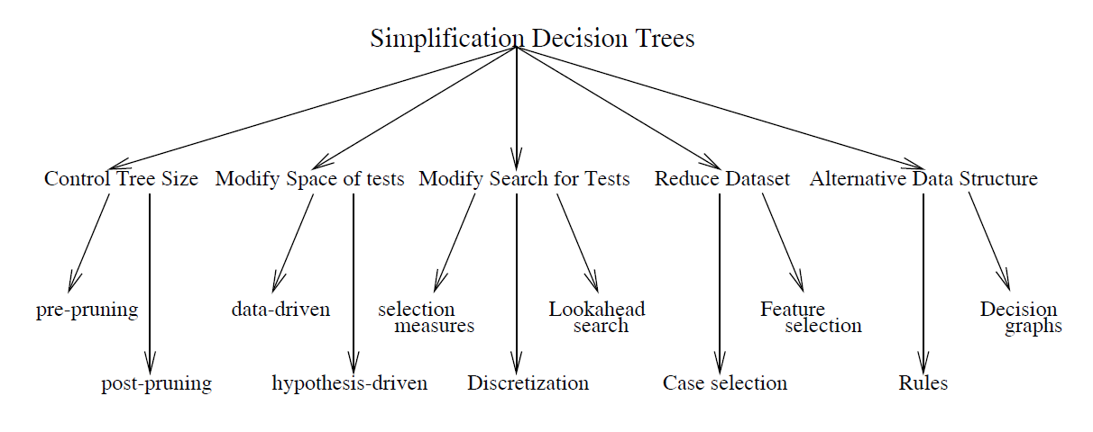Figura 1: Strategie per semplificare l'albero di decisione
Le tecniche per la semplificazione dell'albero di decisione che maggiormente interessano questo studio, sono:
- Pruning.
- Riduzione dei dataset.

Pruning
Alla categoria del pruning appartengono tecniche di tipo diverso che snelliscono il modello decisionale dopo l'apprendimento dello stesso.
Nel caso di modello basato su albero di decisione, esistono tecniche per il taglio dell'albero che cercano di ottimizzare aspetti di tipo differente:
- maggiore capacità nella generalizzazione
- migliore interpretabilità del modello
- etc
Il pruning interessa il nostro studio poiché tecniche di riduzione della dimensione del modello decisionale sono applicate in entrambi gli algoritmi di classificazione utilizzati (C4.5 e FARC-HD).
Nel C4.5 si agisce direttamente sulla dimensione dell'albero di decisione al fine di aumentare la capacità di generalizzazione dell'algoritmo, mentre il FARC-HD comprende una metodologia per la selezione delle regole più significative.

Riduzione dei Dataset
Le tecniche di riduzione dei dataset si dividono essenzialmente in due famiglie:
- riduzione del numero di istanze.
- riduzione delle caratteristiche.
Questo studio tratta la riduzione del numero di istanze, tuttavia, è bene precisare che la riduzione delle caratteristiche è comunque presente, poichè viene effettuatata da entrambi gli algoritmi di classificazione utilizzati nel corso dello studio (C4.5 e FARC-HD).
All'interno dei dataset, infatti, sono spesso presenti caratteristiche, ridondanti, rumorose, o inutili ai fini della classificazione. Per questo motivo, la riduzione delle caratteristiche rappresenta un passo importante per permettere ai moderni classificatori di funzionare correttamente.

Altre tecniche
Le tecniche che riguardano le modifiche della struttura dei dati al fine di ottenere un più conveniente spazio di ricerca, od anche le tecniche che si basano sulla conoscenza di ipotesi ed informazioni a priori, rivestono una particolare importanza in alcuni modelli di classificazione.
Ad esempio, è possibile sfruttare delle conoscenze a priori laddove l'algoritmo di classificazione viene usato all'interno di particolari tipologie di problemi, per i quali sono sono note informazioni che vanno al di la' di quelle contenute all'interno dei dataset (applicazioni di questo tipo sono utilizzate per la classificazione in campo medico, economico, etc..).
Queste famiglie di tecniche, tuttavia, esulano dal presente studio sulla selezione delle istanze. Per questo motivo verranno nel seguito trascurate.

Scenario di lavoro
In questo capitolo viene analizzato lo scenario di lavoro che ha caratterizzato lo svolgimento di questa tesi. Tale analisi comprende da una parte la descrizione degli strumenti di lavoro utilizzati (ambiente di sviluppo, linguaggio di programmazione, etc..) e dall'altra introduce e giustifica alcune delle scelte progettuali (scelta degli algoritmi di selezione, aspetti chiave del progetto, etc..).
Nei capitoli successivi viene fatta una descrizione completa del lavoro

Ambiente di sviluppo
Il lavoro di tesi è stato svolto presso i laboratori dell'università di Granada, per questo motivo è stato possibile sfruttare gran parte del know-how presente in loco.
In particolare l'università di Granada, insieme ad alcuni centri di ricerca di altre università, è stata promotrice di un progetto per lo sviluppo di codice Java all'interno di un apposito tool. Si tratta di un progetto ambizioso che ha saputo mettere insieme competenze e conoscenze di più centri di ricerca per la creazione di un tool di sviluppo che prende il nome di KEEL, acronimo di “Knowledge Extraction based on Evolutionary Learning”.
Il tool è in costante aggiornamento e mette a disposizione, con licensa open-source, una enorme quantità di algoritmi per l'intelligenza artificiale, quasi tutto il codice sviluppato dai centri di ricerca che aderiscono al progetto è già disponibile all'interno del tool.
La scelta di utilizzare il Keel software tool, ha permesso il riutilizzo di una enorme quantità di codice, per altro già testato e verificato parecchie volte tramite esperimenti e simulazioni.
Programmare in Java, inoltre, ha permesso di sfruttare le enormi potenzialità offerte dal linguaggio, come:
- L'indipendenza dalla piattaforma.
- La facilità di programmazione (grazie anche alla presenza di innumerevoli librerie).
- La strutturazione class-oriented nativa del linguaggio.
Un ulteriore importantissimo vantaggio è stato rappresentato dall'isolamento dell'ambiente di esecuzione che viene effettuato dalla presenza della JVM.
Le simulazioni, infatti, sono state effettuate su un cluster condiviso (di proprietà dell'università di Granada), l'isolamento quanto più forte possibile dell'ambiente di esecuzione è stato, in questo caso, un requisito di sicurezza essenziale all'interno del progetto.
La JVM non soltanto ha permesso un isolamento dello spazio di memoria, ma sono stati impostati anche i parametri necessari per forzare l'allocazione statica di una determinata quantità di memoria alla JVM all'inizio dell'esecuzione, in modo che processi diversi (spesso anche di utenti diversi) non interferissero tra loro nella richiesta delle risorse di memoria.

Breve descrizione del Keel software tool
L'ambiente di sviluppo offerto da KEEL offre comode e potenti funzionalità agli sviluppatori di codice ed a coloro che vogliono svolgere simulazioni riguardanti il campo del Data Mining.
Analizziamo brevemente i punti di forza di tale applicazione:
- Potente interfaccia grafica che permette lo sviluppo degli esperimenti in maniera semplice e veloce.
- Facilità nell'integrare nuovo codice sorgente all'interno del tool.
- Strumenti di supporto alla sperimentazione come test statistici e strumenti per la visualizzazione dei risultati.
- File di configurazione che permettono di modificare il settaggio dei parametri degli algoritmi.
- Guide all'utilizzo dell'ambiente di sviluppo.

Interfaccia grafica di KEEL
L'interfaccia grafica di KEEL risulta essere di facile interpretazione. L'utente, fin dal primo utilizzo dell'applicazione ha ben chiare quali siano le funzionalità offerte dall'applicazione.
Nella schermata di avvio sono presenti cinque differenti scelte possibili:
- Tool di gestione dei dati
- Tool per i moduli aggiuntivi ed i test statistici.
- Tool per le sperimentazioni
Figura 2: Interfaccia principale di KEEL
- Tool per l'apprendimento
- Guida all'uso del programma

Tutti i cinque moduli si sono rivelati utili per lo sviluppo del lavoro di tesi.

Gestione dei dati
Il KEEL mette a disposizione dell'utente una interfaccia grafica per la gestione dei dataset. Il software tool, infatti, è stato progettato per essere in grado di interagire con differenti tipologie di dataset.
Utilizzando i comandi dell'interfaccia grafica è possibile svolgere diverse operazioni:
- Integrare dataset di formati differenti.
- Creare partizioni di dataset esistenti.
- Importare partizioni di alcuni dataset.
- Visualizzare i dati dei dataset.
- Creare nuovi dataset.
- Accedere alle funzionalità della guida.
- Altre funzionalità secondarie.
È possibile accedere alla schermata di gestione dei dati direttamente dalla schermata grafica principale, tuttavia, alcune delle funzionalità sono raggiungibili anche dalle altre interfacce grafiche. Ad esempio dall'interfaccia per le sperimentazioni, si può accedere alle funzionalità di importazione dei dati, offerte dal modulo di gestione dei dati.
L'interfaccia grafica per la gestione dei dati si presenta nel seguente formato.

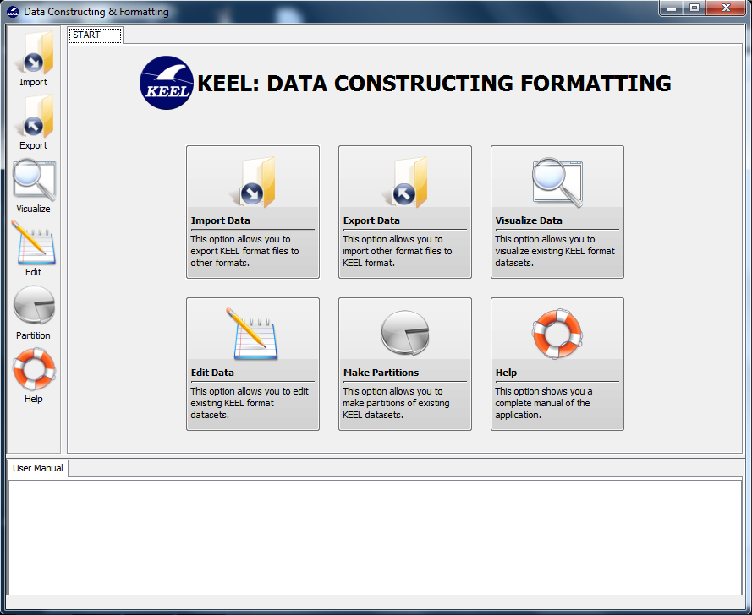Figura 3: Interfaccia per la gestione dei dati
Non tutti i dataset utilizzati all'interno del progetto sono presenti nella versione scaricabile del KEEL, alcuni sono stati importati utilizzando il modulo di gestione dei dati.

Schermata dei moduli aggiuntivi e dei test statistici
Il KEEL offre un supporto grafico anche per l'applicazione di test statistici. Cliccando sul pulsante dei moduli del KEEL viene presentato un menu la cui seconda opzione sono i test statistici offerti dal KEEL.
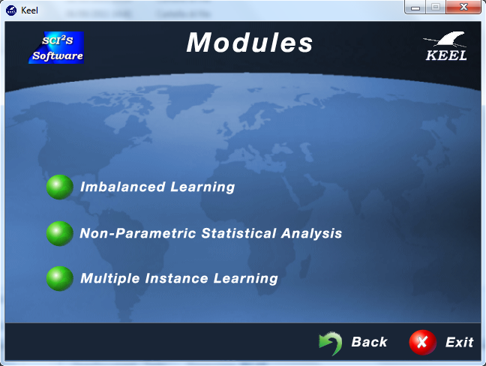Figura 4: Interfaccia dei Moduli

Dall'interfaccia dei test statistici, è possibile accedere ad un consistente numero di scelte.
Sono presenti, alcune procedure statistiche come il test di Friedman nelle diverse varianti elencate nell' articolo di S. García et al. [6], ed anche delle procedure di post elaborazione dei risultati ottenuti applicando i test statistici (come ad esempio il test di Holm la cui applicazione viene illustrata nel seguito dell'elaborato).
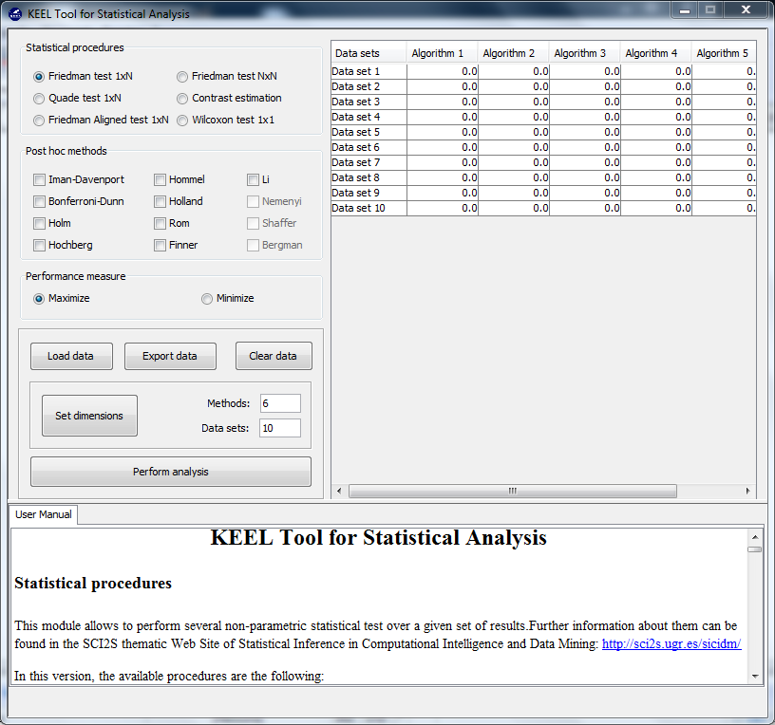Figura 5: Interfaccia dei tests statistici

Schermata delle sperimentazioni
É l'interfaccia maggiormente usata nel corso del progetto. La schermata principale chiede all'utente di scegliere la tipologia di esperimento che intende creare, le possibili scelte risultano:
- Classification
- Regression
- Unsupervised Learning
- Subgroup discovery
Nel caso di questo progetto è stato utilizzato, ovviamente, il modulo per la classificazione. L'utente deve anche selezionare la tipologia di partizione che intende utilizzare.
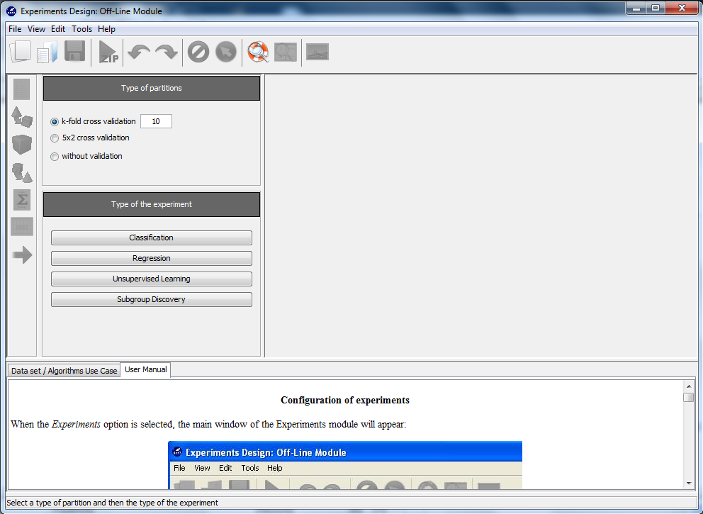Figura 6: Interfaccia per le Sperimentazioni
In seguito alla scelta della tipologia di esperimento viene attivato il "menu grafico laterale" che permette di selezionare i blocchi corrispondenti ai vari algoritmi in modo da poterli connettere in sequenza.
Il flusso di esecuzione viene determinato dalla direzione delle frecce che vengono collocate dall'utente. Cliccando con il tasto destro del mouse su uno dei blocchi è possibile modificare i parametri interni al file di configurazione dell'algoritmo (tramite apposito pannello grafico).
In fondo alla schermata è sempre visibile una pratica guida che spiega come utilizzare nel migliore dei modi le funzionalità offerte dall'applicazione.

In alto, sotto il menu principale, invece, sono messe a disposizione da un "menu rapido" alcune funzionalità basilari, come:
- Salvataggio dell'esperimento.
- Creazione dell'archivio ZIP con all'interno l'eseguibile jar dell'esperimento.
- Accesso alla guida utente.
- Altre.
Le stesse funzionalità sono comunque presenti anche nel menu principale.

La figura sottostante illustra parzialmente le funzionalità appena descritte:
- menu rapido
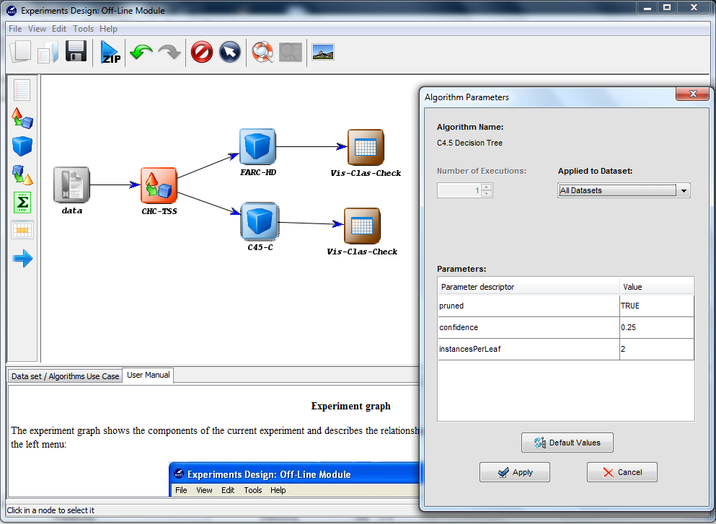Figura 7: Interfaccia per le sperimentazioni dettagliata
- menu grafico laterale
- pannello di gestione dei parametri
- guida utente

Modulo per l'apprendimento e Guida utente
L'interfaccia per l'apprendimento è un modulo pensato per offrire alcune funzionalità basilari in modo da potere spiegare l'uso del KEEL durante i corsi universitari, può essere utile iniziare ad usare il KEEL utilizzando questo modulo prima di passare all'uso completo delle funzionalità offerte dal tool.
La guida utente, invece, apre una finestra con informazioni utili per l'utente inesperto che potrebbe necessitare di un piccolo aiuto fin dalla prima schermata.

Guide e materiale integrativo
Il KEEL possiede una ricca documentazione sempre in costante fase di aggiornamento e miglioramento.
Dalla pagina tramite la quale si accede al download dell'applicazione è possibile raggiungere parecchio materiale informativo, di tipo differente:
- guida utente in pdf
- articoli di presentazione dell'applicazione
- guida online
Inoltre, come già illustrato mostrando le schermate dell'applicazione, durante l'esecuzione del programma l'utente ha sempre ben chiare non solo le funzionalità, ma anche una guida dettagliata che si riferisce alla specifica schermata che si sta osservando.

Integrare nuovo codice in KEEL
Per integrare nuovo codice all'interno del KEEL è necessario, ovviamente, rispettare la struttura del Software tool.
Questo implica essere a conoscenza di alcuni aspetti:
- Come fluiscono i dati da un algoritmo all'altro.
- Quali devono essere i parametri in ingresso e quali in uscita di un determinato sorgente.
- Come sono strutturati i file di configurazione ed a cosa servono.
- Come viene compilato il sorgente del KEEL e quali file vanno modificati per includere nuovi algoritmi.
Apprendere questi aspetti, non è automatico, più tempo si lavora con la piattaforma, più si imparano a conoscerne i trucchi e le funzionalità.
Le guide redatte dagli sviluppatori del tool, possono essere un valido aiuto nel processo di apprendimento (anche se per alcuni aspetti necessiterebbero di alcuni miglioramenti). Lavorare all'interno del team è sicuramente il modo migliore per apprendere il funzionamento dell'applicativo (avendo, in questo caso, la possibilità di interagire direttamente con chi ha sviluppato le varie funzionalità).
Nel seguito (lungi dal volere fare una trattazione esaustiva sul funzionamento del tool) vengono descritti gli aspetti della struttura del KEEL che è stato essenziale conoscere per sviluppare il progetto all'interno di questo ambiente.

I sorgenti degli algoritmi per la selezione delle istanze
Durante questo studio sono stati sviluppati alcuni algoritmi di selezione delle istanze basati sul CHC. Partendo da una versione già presente in KEEL dell'algoritmo CHC, sono state apportate varie modifiche (illustrate nel capitolo 5).
I sorgenti degli algoritmi di selezione delle istanze sono inclusi tutti nella cartella:
src\keel\Algorithms\Preprocess\Instance_Selection
La versione già presente in keel si trova nella sottocartella:
CHC
Che contiene i file:
- CHC.java
- Cromosoma.java
- Main.java
- Manifest
Le nuove versioni sono state sviluppate, all'interno dello stesso percorso, nelle cartelle:
- CHClassic
- CHC_I_P
- CHC45_Verbose
I file contenuti sono analoghi ai file contenuti nella cartella del CHC, ed anche la struttura del codice è la stessa.

I file di configurazione
Per integrare un metodo di selezione delle istanze è necessario modificare tre file di configurazione:
- Un file proprio dell'algoritmo che si sta sviluppando, tale file si trova nella cartella:
dist\algorithm\preprocess
Ed ha lo stesso nome che assume l'algoritmo all'interno dell'interfaccia grafica del KEEL, ovvero:
  - CHC-TSS
  - CHClassic-TSS
  - CHC_I_P
  - CHC45_Verbose

- Un file relativo agli algoritmi di selezione delle istanze, che si trova nella cartella:
dist\algorithm\
e prende il nome di PreProcess.xml

- Il file build.xml per settare i parametri della compilazione (comune a tutto il KEEL), che si trova nella directory principale del KEEL.

Gli algoritmi di selezione delle istanze
Le simulazioni sono state effettuate su un set composto da 39 algoritmi per la selezione delle istanze.
Nella scelta di tali algoritmi si è prestata particolare attenzione alla rappresentatività delle diverse classi di algoritmi. Per classificare gli algoritmi a seconda della loro classe di appartenenza si è fatto uso dello studio empirico sulla selezione delle istanze per la classificazione tramite 3-NN [4].
In particolare gli algoritmi sono stati caratterizzati basandosi su alcune delle loro caratteristiche:
- Procedimento con il quale vengono selezionate le istanze.
- Tipologia di istanze che vengono selezionate per ogni algoritmo.

Procedimento di selezione
Per andare nel dettaglio del procedimento di selezione delle istanze indichiamo con S il subset delle istanze selezionate e con TR l'insieme di tutte le istanze presenti all'interno del training-set.
Nel procedimento di selezione delle istanze sono possibili diversi approcci ed in particolare si differenziano:
- Incrementale
- Decrementale
- Batch
- Mixed
- Fixed

Incrementale
In questo caso l'algoritmo di selezione inizia lavorando con un set di istanze selezionato nullo, ovvero all'istante inizialel'insieme S è costituito unicamente dall'insieme vuoto: S=0.
L'algoritmo seguendo un proprio criterio seleziona le istanze del TR e le aggiunge all'insieme S delle istanze selezionate. Come vedremo nel seguito, seppure il criterio di selezione sia differente per ogni algoritmo, è tuttavia possibile caratterizzare la tipologia delle istanze che vengono selezionate da un algoritmo piuttosto che da un altro.
La seguente tabella mostra alcuni dei principali vantaggi e svantaggi di questa tipologia di algoritmi.
Vantaggi | Svantaggi
Richiedono generalmente una quantità limitata di memoria.  Ciò dipende dal fatto che nell'insieme S è presente soltanto un numero limitato di istanze ed in particolare all'inizio tale insieme è nullo. | Inizialmente la selezione delle istanze avviene avendo a disposizione poche informazioni, per questo motivo potrebbero verificarsi degli errori nella scelta dei criteri di selezione che renderebbero necessari meccanismi di post-correzione (spesso di difficile implementazione).
Tempi di esecuzione più brevi, poiché il set di lavoro S è sempre di dimensioni ridotte.
Possibilità di inserire nuovi dati successivamente all'addestramento.
Se dovessero essere disponibili nuovi dati in seguito all'addestramento, l'algoritmo di selezione potrebbe valutare se tali dati soddisfano o meno i criteri di selezione.

Decrementale
È l'approccio inverso rispetto all'incrementale. All'istante inizialeil set S risulta essere composto dall'intero tranining-set, ovvero S=TR.
Facendo l'analogia con il caso incrementale risulta facile ottenere vantaggi e svantaggi, almeno teorici, di questa tipologia di algoritmi.

Vantaggi | Svantaggi
Questo tipo di algoritmo inizia la propria esecuzione con S=TR, per questo motivo è possibile limitare maggiormente (rispetto all'approccio incrementale) gli errori nella selezione delle istanze). | Principale svantaggio è rappresentato dai costi in termini di memoria e di tempi di esecuzione dell'algoritmo.  A parziale attenuante di queste problematiche si fa presente che l'addestramento viene tipicamente effettuato una sola volta in modalità offline rispetto all'algoritmo di selezione.
Una selezione delle istanze di buona qualità può migliorare significativamente le performance dell'algoritmo di classificazione, in termini non soltanto di precisione ed interpretabilità, ma anche di tempi d'esecuzione.

Batch
È una tipologia di approccio molto simile all'approccio decrementale con la differenza che le istanze non vengono eliminate una alla volta, ma tutte insieme allo stesso istante.
Questa tipologia di algoritmi analizza l'intero TR cercando il criterio migliore per l'eliminazione delle istanze. Una volta trovato tale criterio, l'algoritmo procede alla eliminazione simultanea di tutte le istanze che non soddisfano il criterio di selezione.
Questa famiglia di algoritmi è contraddistinta essenzialmente dalle stesse caratteristiche, in termini di vantaggi e svantaggi, della famiglia decrementale.

Mixed
I metodi misti nascono con l'intento di mettere insieme i vantaggi degli algoritmi di tipo incrementale e di tipo decrementale.
L'idea comune a questa famiglia di algoritmi consiste nell'iniziare la propria esecuzione con un set preselezionato di algoritmi e iterativamente procedere alla modifica di tale set sfruttando strategie di tipo incrementale o decrementale.
La seguente tabella illustra vantaggi e svantaggi principali di questa famiglia.
Vantaggi | Svantaggi
Rispetto alla famiglia incrementale permette una strategia di “aggiustamento” dell'algoritmo, rispetto alle scelte iniziali (che potrebbero essere affette da errori). | Come gli algoritmi di tipo decrementale risentono di problemi legati ai tempi di esecuzione.  Va' tuttavia specificato che in questo caso le operazioni decrementali risultano parecchio più leggere dal punto di vista computazionale poiché sono effettuate solo sul set ridotto S delle istanze.

Fixed
Si tratta di una particolare tipologia di approccio di tipo Mixed. In questo caso il numero di istanze selezionate è predeterminato (o settato da un esperto, oppure determinato dall'algoritmo stesso all'inizio della fase di apprendimento).
Questo tipo di strategia è poco comune per algoritmi di selezione delle istanze (risulta molto usata, invece, nel caso di algoritmi che si occupano di generazione delle istanze).

Tipologie di istanze selezionate
Come già detto, la classificazione degli algoritmi di selezione delle istanze tiene anche in considerazione la tipologia di istanze che vengono selezionate dagli algoritmi, oltre che la modalità con cui vengono selezionate le istanze.
Da questo punto di vista gli algoritmi di selezione possono essere divisi nelle famiglie:
- Condensation
- Edition
- Hybrid

Condensation
Gli algoritmi di tipo condensation selezionano le istanze che si trovano nei pressi della soglia di decisione.
Questa strategia permette di ottenere livelli di precisione parecchio elevati con un numero ridotto di istanze. Lo svantaggio principale consiste nella difficoltà alla generalizzazione che potrebbe portare ad errori nella classificazione del test-set.

Edition
La strategia edition è opposta rispetto alla strategia Condensation. Gli algoritmi di questa famiglia tendono a rimuovere i punti che si trovano nei pressi della soglia di decisione.
L'idea alla base di questa tipologia di algoritmi consiste nel tentativo di massimizzare la capacità di generalizzazione degli algoritmi, cercando di rimuovere istanze rumorose (noise) o che appartengono a classi diverse rispetto ai propri vicini (ovvero istanze per le quali risulta difficile ottenere un modello di classificazione con un buon grado di generalizzazione).
In questo caso la percentuale di riduzione del numero di istanze è mediamente più bassa.

Hybrid
Buona parte dei metodi di selezione delle istanze appartengono in realtà ad una famiglia ibrida che cerca di ottenere un compromesso quanto più possibile ottimale tra il condensation e l' edition.

Criteri di valutazione dei cromosomi in fase di ricerca
Per valutare i cromosomi, talvolta viene usato un classificatore di modo che sia possibile valutare gli effetti dell'aggiunta/rimozione delle istanze.
Il caso più comune è la valutazione facendo uso di un classificatore KNN. Come evidenziato nell'articolo di Garcia et al. [4], è possibile eseguire la valutazione con metodologie diverse alcune permettono una valutazione più precisa (modalità Wrapper), altre un risparmio in termini di costo computazionale (modalità Filter).
Gli algoritmi sviluppati nel corso dello studio, invece di utilizzare un classificatore KNN, usano il classificatore C4.5 con lo scopo di ottenere una precisione migliore in fase di classificazione (successivamente alla selezione delle istanze).

Mappa degli algoritmi di selezione utilizzati
La seguente mappa è stata realiazzata basandosi sullo studio di Garcia et al. riguardante la Prototype Selection [4].

Figura 8: Albero di classificazione degli algoritmi di selezione delle istanze
IS Methods
Condensation
Edition
Hybrid
Decremental
Batch
Batch
Incremental
Decremental
Incremental
Batch
Mixed
Fixed
Mixed + C4.5
Explore
GGA
IGA
CHC
CHClassic
SSMA
SGA
PBIL
CHC I_P
CHC45_V
CNN
TCNN
MNV
MCNN
GCNN
FCNN
RNN
SNN
MCS
MSS
POP
Reconsistent
ENN
Multiedit
RNG
MENN
NGNEdit
ENRBF
ENNth
AllKNN
ModelCS
IB3
VSM
DROP3
PSRCG
Cpruner
ICF
HMNEI
RMHC
Decremental
Quest'albero di classificazione degli algoritmi di selezione delle istanze verrà riutilizzato nel seguito per determinare quali famiglie di algoritmi si comportano meglio in fase di classificazione (considerando diverse metriche di confronto).

Algoritmi di classificazione
Come già accennato in precedenza le simulazioni hanno riguardato due diversi algoritmi di classificazioni:
- FARC-HD
- C4.5
Nel seguito viene fatta una breve descrizione del funzionamento di tali algoritmi di classificazione, data la complessità di entrambi i sistemi, informazioni più dettagliata possono essere ritrovate in letteratura negli articoli relativi ai due articoli e nel materiale accademico (che risulta particolarente abbondante per il classificatore C4.5.

Il classificatore FARC-HD

Il classificatore C4.5
L'algoritmo di classificazione C4.5 è sicuramente uno dei più noti ed usati in letteratura, per questo esistono diversi studi che studiano il comportamento del C4.5 nei campi di applicazione più svariati.
Le sue caratteristiche lo rendono adatto ad essere usato come algoritmo di riferimento per lo studio del comportamento di altri classificatori, nel caso di questo studio, le prestazioni riscontrate facendo uso del C4.5 sono utili per la comparazione dei medesimi risultati ottenuti tramite il classificatore FARC-HD.

La storia dell'algoritmo
Il C4.5 appartiene alla famiglia di classificatori basati su albero di decisione. Il suo inventore risulta essere Ross Quinlan [7], uno dei più noti ricercatori nel campo del data mining. L'algoritmo è il risultato di una serie importante di studi precedenti, in particolare risulta essere il successore dell'algoritmo ID3, inventato sempre da Quinlan nel lontano 1979 [8].
L'algoritmo fu in seguito migliorato, sempre da Quinlan, che creò una nuova versione chiamata C5.0 od anche See5 [9], questo nuovo classificatore, evoluzione del C4.5, è disponibile, a pagamento per scopi commerciali sotto licenza GPL [10].
A causa delle buone performance del C4.5 e della disponibilità gratuita del codice in parecchi linguaggi di programmazione, il classificatore C4.5 resta uno degli algoritmi di classificazione più importanti e viene tuttora usato spessissimo in letteratura come classificatore di riferimento (per questo motivo ne viene fatto uso anche all'interno di questo studio).

Costruzione dell'albero di decisione
Un training set (che indichiamo con S) è rappresentato da una collezione di oggetti formati da attributi di tipo numerico e/o nominale e da una classe di appartenenza.
Obiettivo di un qualsiasi classificatore consiste nel trovare una funzione del tipo:

Scopo di tale funzione è quello di creare una corrispondenza tra gli attributi A degli oggetti training set e la classe corrispondente dell'oggetto associato.
Considerando uno degli attributiquesto attributo può assumere al piùdifferenti valori dove N è il numero totale di oggetti del training set.
Se consideriamo l'intero insieme dei valori assumibili dalla variabileè possibile partizionare tale spazio con una serie di soglie tra un valore e l'altro, ognuno degli oggetti del training set apparterrà ad uno solo degli intervalli formati da due soglie contigue. Se seguiamo lo stesso procedimento per tutti gli attributi del training set ne ricaviamo che ogni oggetto è univocamente determinato da un insieme di intervalli contigui, uno per ognuno degli attributi.
Eccetto il caso di presenza di oggetti uguali (con lo stesso valore degli attributi) appartenenti a classi diverse, è possibile costruire un albero di decisione che classifichi correttamente tutti gli oggetti del training set.

Un albero di decisione costruito rispettando questa regola, ma senza alla base un criterio per la corretta costruzione dell'albero sarebbe affetto da alcune difetti:
- enorme dimensione del modello decisionale
- scarsa capacità di generalizzazione
Lungi dal volere descrivere accuratamente il C4.5, possiamo evidenziare alcuni dei principi fondamentali sul quale si basa la costruzione dell'albero di decisione:
- information gain
- gain ratio

“Information Gain” & “Gain Ratio”
Consideriamo il contenuto informativo di un training set come:

Se in un punto dell'albero di decisione [fig. 9], il test B (sulle soglie di un attributo) determina la partizione del training set in allora il guadagno associato risulta essere:

Il information gain rappresenta il guadagno in termini di informazione che si ottiene splittando il set S secondo il test B. Seguendo questo criterio si cerca di effettuare il taglio che determini la divisione più netta possibile tra le classi presenti nel training set, ovvero si cerca di massimizzare il information gain.
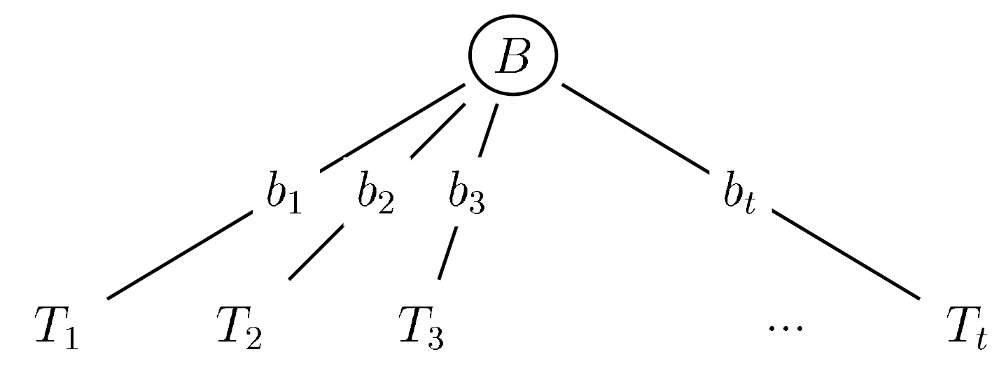Figura 9: Nodo di test B

Se si seguisse esclusivamente questo criterio si potrebbero ottenere sottoinsiemi del training setmolto sbilanciati, infatti si ottiene guadagno unitario (che rappresenta il guadagno massimo ottenibile) quando nel subset è presente un solo elemento.
Per ottenere subset bilanciati si usa un altro parametro detto gain ratio. Se definiamo l'informazione potenziale di una partizione come:

Il rapporto tra il guadagno sul subseted il guadagno potenziale presente sulla partizione S prende il nome di gain ratio e viene definito come segue:

L'algoritmo tenta di massimizzare tale rapporto.

Il meccanismo di Pruning
L'albero di decisione costruito usando i criteri dettati dallo information gain e dal gain ratio permette di classificare correttamente tutti i casi del training set (eccetto qualora siano presenti casi con i medesimi attributi che appartengono a classi differenti). Tuttavia, nella maggior parte dei casi, la capacità di generazione dell'albero di decisione così ottenuto risulta abbastanza limitata. Per aumentare la capacità di generalizzazione dell'albero di decisione viene effettuato il pruning dell'albero.
Sono stati presentati in letteratura diversi criteri per il pruning dell'albero di decisione, quello utilizzato dal C4.5 si basa sulla sovrastima dell'errore dell'albero di decisione.
La stima viene effettuata utilizzando la formula:

Dove:
Intervallo di confidenza
Stima del limite superiore della probabilità di errore
Numero di elementi del training set
Numero di errori nella classificazione del training set

Definendo la stima dicomeil criterio di pruning segue un procedimento
bottom-up per il taglio dell'albero di decisione.
Considerando:
il sottoalbero corrispondente alla opzione più frequente determinata dal test B
Foglia corrispondente alla classe più frequente nel training set
Sotto albero attuale (senza applicare ulteriori operazioni di pruning)
Considerando il numero di casi di S che vengono classificati in modo errato come, vengono calcolate le stime dei limiti superiori degli errori:

Viene effettuata la scelta che permettela stima del limite superiore dell'errore più basso.

I dataset utilizzati
Per effettuare lo studio si è cercato di utilizzare un numero sufficientemente grande di dataset (compatibilmente con le capacità di simulazione dei cluster utilizzati), inoltre i dataset sono stati scelti seguendo determinati criteri:
- si sono utilizzati dataset che gia erano stati utilizzati in studi analoghi (in modo da potere confrontare i risultati).
- Si sono scelti dataset con caratteristiche differenti, in modo che lo studio sia effettuato su tipologie diverse di dati e problemi ed abbia una validita quanto più possibile generale.
Le sezioni seguenti, e le tabelle in esse incluse, mostrano i dataset selezionati e le loro caratteristiche.
Le tabelle mostrano per ognuno dei dataset:
- Nome.
- Numero di istanze (laddove siano presenti istanze con "Missing Values" e indicato tra parentesi il numero totale di istanze, complessivo dei missing values, in ogni caso, le istanze affette da missing values vengono prefiltrate prima dell'esecuzione delle simulazioni).
- Numero di classi.
- Numero di attributi numerici (interi + reali).
- Numero di attributi nominali.
- Divisione tra il numero di istanze e la somma del numero di attributi.

Dataset di piccole dimensioni
Seguendo queste linee guida sono stati selezionati, come dataset piccoli, un subsets dei dataset utilizzati nell'articolo di Garcia et al. sulla "Prototype Selection" [4] e dell'articolo di Derrac et al. sullo studio del lateral tuning tramite algoritmi genetici [11] che e alla base del sistema di tuning delle regole del classificatore FARC-HD.
La seguente tabella illustra le caratteristiche dei dataset di piccole dimensioni selezionati per lo studio.

Figura 10: Tabella delle caratteristiche dei datasets di piccole dimensioni

Dataset di medie dimensioni
Per i dataset medi, invece, sono stati selezionati alcuni algoritmi dallo studio di Derrac et al. sullo studio del lateral tuning tramite algoritmi genetici [11]:
- Magic
- Ring
- Page-Blocks
Altri algoritmi sono stati selezionati dallo studio di J.R. Cano et al. sul trade-off
Interpretability- Precision realizzato tramite training-set selection [1]:
- pen-based
- SatImage
- Thyroid
Inoltre sono stati aggiunti alcuni dataset per le loro caratteristiche:
- Coil: poiche presenta un grande numero di attributi.
- Nursery: poiche presenta soltanto attributi di tipo nominale.
La seguente tabella illustra le caratteristiche dei dataset di medie dimensioni.

Figura 11: Tabella delle caratteristiche dei dataset di piccole dimensioni

Dataset di piccole dimensioni
Lo studio è iniziato sui dataset di piccole dimensioni, dove in questo caso ci si riferisce a "small size", ovvero a dataset con un numero limitato di istanze (la parola "dimension", invece, nell'ambito dei dataset, è generalmente utilizzata per riferirsi al numero di attributi di ognuna delle istanze del dataset).
Sono stati selezionati a tale scopo alcuni dataset, tra quelli messi a disposizione dalla piattaforma KEEL.
Nella scelta dei dataset si è prestata cura ad alcuni aspetti:
- Presenza di un numero di dataset sufficientemente ampio, al fine di potere considerare i risultati statisticamente rilevanti. Ciò, anche in considerazione del fatto che per i dataset di piccole dimensioni il numero di istanze è, ovviamete, limitato (sono stati considerati dataset di piccole dimensioni soltanto i dataset con meno di 2.000 istanze).
- Confrontabilità dei risultati con altri studi analighi. Per questo motivo nella scelta dei dataset sono stati privilegiati quelli già utilizzati in studi simili [5][4][11].
- Rappresentatività di diverse tipologie di dataset. È possibile osservare, a tal proposito, che sono stati scelti dataset con:
  - diverso numero di istanze (sia pure all'interno del gruppo dei dataset di piccole dimensioni)
  - diverse caratteristiche degli attributi (interi, reali, nominali)
  - diverso numero di attributi per istanza.
In alcuni dei dataset selezionati erano presenti valori mancanti (missing-values). Il classificatore FARC-HD non è in grado di gestire i missing-values, per questo motivo, è stato previamente effettuato un filtraggio di tali valori.
Lo schema di simulazione e quello riportato nella figura [Fig. 3].
Il flusso di esecuzione procede da sinistra verso destra seguendo l'ordine delle freccie si incontrano i
seguenti blocchi:
- Blocco dei dati da processare (dataset).
- Eliminazione dei "missing values".
- Esecuzione dell'algoritmo di selezione delle istanze.
- Esecuzione degli algoritmi di classificazione.
- Processamento dei risultati.
Il processamento dei risultati attuato dal KEEL è stato poco utilizzato. A causa della complessita del problema, infatti, si è reso necessario programmare degli script appositi per il processamento dei risultati.

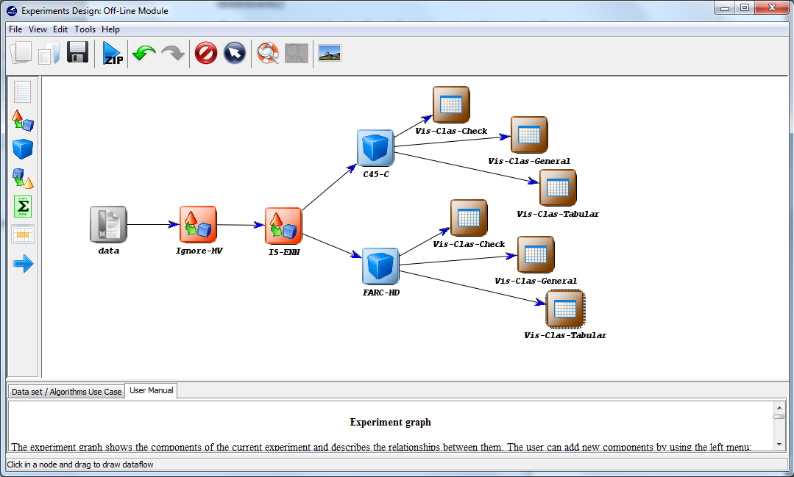Figura 12: Schema di esecuzione delle simulazioni

Processamento dei risultati
Le operazioni di processamento sono risultate parecchio dispendiose da un punto di vista del tempo impiegato.
Per i dataset di piccole dimensioni sono stati simulati 39 algoritmi con 20 dataset differenti. Per ogni coppia algoritmo-dataset è stato necessario analizzare parecchie informazioni:
- Precisione nella classificazione del training set.
- Precisione nella classificazione del test set.
- Dimensione del modello di decisione (valutata come numero di nodi per il C4.5 e come numero di regole per il FARC).
- Numero di antecedenti per ogni regola.
- Percentuale di riduzione del numero di istanze.
- Percentuale di riduzione della dimensione del modello.
- Tempo di esecuzione (valutato considerando solo il tempo di esecuzione degli algoritmi di selezione, ovvero senza sommare anche il tempo impiegato dall'algoritmo di classificazione).
Porre tutte le informazioni all'interno della stessa tabella, rendeva difficilmente analizzabili i risultati. Si ricorda a tal proposito, che la metodologia di simulazione utilizzata (il 10-fold cross validation) comporta la generazione di ognuna di queste informazioni su ognuno dei differenti "fold" (nel nostro caso 10), accrescendo ulteriormente la mole di dati.
D'altra parte, forme diverse di aggregazione dei dati comportano diverse tipologie di perdita delle informazioni, ovvero a seconda della tipologia di aggregazione vengono persi dettagli di tipo differente.
Per questi motivi è stato necessario creare:
- Una tabella che contenesse il dettaglio dei dati per ogni algoritmo e per ogni dataset. Tale tabella si è rivelata molto utile in fase di test e progettazione.
- Diverse tipologie di tabelle con dati aggregati (per potere mostrare e riassumere in modo quanto più possibilmente chiaro i risultati).
- Tabelle create per i test di tipo statistico che sono state di supporto alla verifica dei risultati.

Analisi completa degli algoritmi
Gli algoritmi sono stati analizzati due volte. La prima analisi riguarda il set completo degli algoritmi, da questa analisi sono stati estrapolati gli algoritmi che hanno un comportamento migliore sotto il profilo dell'accuracy in classificazione.
La seconda analisi, pertanto, riguarda soltanto questo secondo gruppo di algoritmi.
Nel seguito vengono descritte le tabelle utilizzate per la prima analisi, e le conclusioni cui l'analisi ha portato. Successivamente verrà descritta la seconda analisi.

Tabella dettagliata
Le tabelle sono state indicate con dei nomi che potessero essere quanto più possibile brevi ed intuitivi. La tabella che contiene la maggior parte dei dati disponibili viene indicata con la sigla:
"Excel" + "Nome algoritmo di classificazione"+ "_small"
Pertanto di questa tabella esistono due versioni:
- ExcelC45_small.xls
- ExcelFARC_small.xls
La struttura della tabella è molto semplice: ogni riga contiene le informazioni di un dataset differente, mentre gli algoritmi vengono ordinati per colonna.
La tabella seguente illustra la disposizione degli elementi seguendo questo schema.

Figura 13: Tabella dettagliata di esempio
Le informazioni contenute sono:
- Accuracy nella classificazione del training set.
- Accuracy nella classificazione del test set.
- Rank dell'algoritmo (valutato nell'accuracy sul test set).
- Riduzione nel numero delle istanze ("1" rappresenta la massima riduzione, "0" invece, è la riduzione nulla).
- Dimensione dell'albero di decisione (valutata come numero di regole per il FARC-HD e come numero di nodi per il C4.5).
- Numero medio di antecedenti per ogni regola.
- Tempo impiegato nell'esecuzione dell'algoritmo di selezione (viene espresso in secondi e non include il tempo di esecuzione dell'algoritmo di classificazione. Nel caso di classificazione senza selezione la colonna è vuota).
Inoltre viene mostrato a fine tabella, dopo l'ultimo dei dataset, il valore di "Avg_rank", che rappresenta il valore della media del rank (media calcolata per ogni algoritmo considerando il rank ottenuto in ognuno dei dataset).
La tabella risulta molto intuitiva ma difficilmente analizzabile a causa della grande quantità di informazioni che sono presenti in essa. Per motivi di dimensione della tabella questa non viene riportata nel testo, ma e disponibile tra il materiale complementare.
A tal proposito è curioso notare che la fine della tabella, per il FARC-HD, risulta "tagliata" perché eccede le dimensioni massime previste in un foglio di calcolo di Excel come numero di colonne.

Tabelle dei dati aggregati
I dati della tabella dettagliata sono stati rielaborati e riaggregati per essere mostrati in delle forme che preservino quanto più possibile le informazioni importanti e che siano di più comoda lettura.
In particolare sono state realizzate le seguenti tabelle che contengono dati aggregati:
- Tabelle dei valori medi per algoritmo.
- Tabelle dei rank per algoritmo.
- Tabelle degli algoritmi migliori.

Tabella dei valori medi
La tabella dei valori medi viene indicata con la sigla:
"Excel" + "Nome algoritmo di classificazione"+ "_avg"+ "_small"
Anche in questo caso esistono due versioni della tabella (che corrispondono ai due differenti algoritmi di classificazione utilizzati):
- ExcelFARC_avg_small.xls
- ExcelC45_avg_small.xls
I valori illustrati in ognuna delle tabelle rappresentano:
- Media nell'accuracy sul training set.
- Media nell'accuracy sul test set.
- Numero di nodi medi (nel caso del FARC, numero di regole).
- Numero di antecedenti medio.
- Riduzione nel numero di istanze.
- Riduzione nella dimensione dell'albero di decisione.
- Prodotto tra la riduzione del numero di istanze e l'accuracy nel test.
- Prodotto tra la riduzione dell'albero di decisione e l'accuracy nel test.
- Tempo di esecuzione medio (calcolato soltanto considerando l'algoritmo di selezione delle istanze, nel computo del valore viene fatta la media del tempo impiegato in ognuno dei dieci fold).
Gli algoritmi sono sempre ordinati dal migliore al peggiore, questa tipologia di rappresentazione è ampiamente utilizzata in letteratura, ad esempio viene riscontrata anche nel paper sulla "Prototype Selection"[4]. Alla destra dell'algoritmo è riportato il valore numerico troncato con la precisione desiderata (due a o tre cifre decimali a seconda dell'informazione che stiamo considerando). I valori privi di troncamento della parte decimale sono illustrati nella tabella dettagliata, qui il troncamento viene effettuato per rendere visivamente più leggera e leggibile la tabella.
Le tabelle vengono riportate nel seguito, insieme ad una breve analisi. Maggiore dettaglio sui risultati ottenuti può essere trovato nella sezione dedicata all'analisi dei risultati.

Tabella dei valori medi per il FARC-HD
La seguente tabella è la tabella dei valori medi per l'algoritmo di classificazione FARC.
Figura 14: Tabella Excel_FARC_avg_small
Per comodità di lettura sono state omesse le colonne relative ai prodotti:
- ISRed*a_tst
- RedSZ*a_tst
Le versioni complete sono ovviamente presenti tra il materiale integrativo di questo studio.

Tabella dei valori medi per il C4.5
La seguente tabella è la tabella dei valori medi per l'algoritmo di classificazione C4.5.
Figura 15: Tabella Excel_C45_avg_small

Anche in questo caso, per comodità di lettura, sono state omesse le colonne relative ai prodotti:
- ISRed*a_tst
- RedSZ*a_tst
Le versioni complete sono disponibili tra il materiale integrativo di questo studio.
I tempi in questo caso non sono stati inseriti in tabella: dato che il calcolo del tempo di esecuzione viene effettuato non considerando l'algoritmo di classificazione, appare evidente che il tempo degli algoritmi di selezione delle istanze non varia (indipendentemente dall'algoritmo di classificazione posto a valle).
Del resto, coerentemente con lo schema di esecuzione di Fig.5, l'algoritmo di esecuzione è stato eseguito una sola volta, ed i dataset ridotti con esso ottenuti sono poi stati utilizzati due volte dagli algoritmi di classificazione.
Per questo motivo si e preferito offrire una versione un po' piu "snella" della tabella: i valori, non sono stati riportati per alleggerire visivamente la tabella (tuttavia, si può fare riferimento ai valori presenti nella analoga tabella del FARC).

Considerazioni sulle tabelle dei valori medi
È possibile effettuare alcune analisi preliminari sulle tabelle dei valori medi. Un'analisi piu completa, tuttavia, e possibile soltanto analizzando l'insieme delle tabelle.
Rispetto alla tabella dettagliata sono state aggiunte alcune colonne proprio per facilitare l'analisi dei risultati:
- Indicatore della riduzione della dimensione del modello di decisione (riduzione del numero di nodi per il C4.5 e del numero di regole per il FARC).
- Prodotti dei fattori di riduzione (in "size" ed in numero di istanze) per la precisione nella classificazione del test set.
È invece assente la colonna con i rank, che viene riportata nella tabella dei rank medi. Come primo risultato è possibile osservare il miglioramento del tradeoff interpretability-precision, coerentemente con quanto già verificato più volte in letteratura [1][5]. Lo studio, tuttavia, interessa un numero piu ampio di algoritmi di selezione rispetto a quelli verificati in passato. Inoltre nel seguito della trattazione sono presentate metodologie diverse di analisi dei risultati (più moderne rispetto a quelle presenti nell'articolo sul tradeoff Interpretability-Precision [1]).
Osservando i prodotti ISRed*a_tst e RedSize*a_test è possibile notare che il miglioramento nelle performance dell'algoritmo non è legato solo alla riduzione del numero di istanze, ma anche alla qualità dell'algoritmo di selezione.
Alcuni algoritmi riescono ad avere, allo stesso tempo, sia una riduzione che una accuracy migliore di altri, confermando la presenza di comportamenti diversi sotto il profilo del trade-off Interpretability-Precision.

Tabella dei Rank medi
La tabella dei Rank medi viene indicata con la sigla:
"Excel" + "Nome algoritmo di classificazione"+ "_Ranks"+ "_small"
Ovviamente, esistono due versioni della tabella (che corrispondono ai due differenti algoritmi di classificazione utilizzati):
- ExcelFARC_Rank_small.xls
- ExcelC45_Rank_small.xls
Per ottenere la tabella vengono in primo luogo calcolati i rank e successivamente viene fatta la media. È importante notare che con questo procedimento l'ordine degli algoritmi è diverso rispetto a quello ottenuto per le tabelle dei valori medi.
Gli algoritmi sono ordinati, anche questa volta, dal migliore al peggiore.
I valori riportati in tabella, rappresentano:
- Media dei rank sulla precisione nella classificazione del test set.
- Media dei rank sulla precisione nella classificazione del training set.
- Media dei rank sulla dimensione del modello di decisione.
- Media dei rank del prodotto tra la riduzione del numero di istanze e l'accuracy nel test.
- Media dei rank del prodotto tra la riduzione del modello di decisione e l'accuracy nel test.
Le tabelle vengono riportate nel seguito.

Tabella dei Rank medi per il FARC-HD
La seguente tabella illustra i Rank ottenuti dai diversi algoritmi.
Figura 16: Tabella ExcelFARC_Rank_small

Tabella dei Rank medi per il C4.5
La seguente tabella illustra i Rank ottenuti dai diversi algoritmi di selezione delle istanze effettuando la classificazione mediante l'algoritmo di classificazione C4.5.
Figura 17: Tabella ExcelC45_Rank_small

Considerazioni sulle tabelle dei rank medi
Analizzando le tabelle dei rank medi, da una parte si confermano i risultati già visibili nella tabella dei valori medi, dall'altra è possibile osservare alcuni nuovi risultati. Anche in questo caso i risultati ottenuti con i due diversi algoritmi di classificazione (C4.5 e FARC-HD) sono analoghi, i ragionamenti fatti nel seguito, pertanto, sono validi per entrambi gli algoritmi.
Si nota che l'algoritmo di classificazione privo di selezione delle istanze, sia pur classificandosi primo nel rank della precisione, risulta lontano dall'avere rank unitario.
Questo significa che, nella maggior parte dei dataset, alcuni degli algoritmi di selezione delle istanze permettono di raggiungere una precisione migliore o uguale rispetto all'algoritmo di classificazione applicato su un dataset non ridotto.
Inoltre l'algoritmo di classificazione privo della selezione delle istanze si classifica come ultimo nella riduzione dell'albero di decisione, ovvero nella maggior parte dei casi il modello decisionale associato risulta il più complesso.
Il fatto che l'algoritmo di classificazione risulti ultimo nella riduzione delle istanze, appare invece un risultato banale (poiché le istanze non vengono, in questo caso, selezionate).
Ovviamente questi dati erano riscontrabili gia nella tabella dettagliata dei risultati, ma avrebbero richiesto una particolare attenzione per potere essere notati. Le due tabelle di aggregazione dei risultati, invece, permettono di avere una visione chiara della situazione con un più basso costo cognitivo.
L'analisi della tabella dei rank, inoltre, ha suggerito la possibile esistenza di altri risultati verificati tramite nuove tabelle:
- Innanzitutto resta da verificare se i modelli ridotti che hanno una precisione in classificazione migliore o uguale a quella del modello completo possiedono strutture di decisione ridotte (o se la riduzione riguardi soltanto il numero di istanze).
- I classificatori privi di selezione delle istanze, pur classificandosi primi per precisione in rank, non sembrano distaccare significativamente nei risultati la classificazione tramite modello ridotto.
Sarebbe interessante, a tale proposito, verificare se esistano dei test statistici in grado di rigettare l'ipotesi nulla e dichiarare (nel caso generale) migliore in precisione l'algoritmo classificazione privo della selezione delle istanze. Ovvero supponendo, per ipotesi, che la classificazione senza algoritmo di selezione delle istanze sia equivalente a quella con la selezione delle istanze, ci chiediamo se tale ipotesi sia rigettabile, con ragionevole certezza, applicando un test statistico.
Per verificare l'esistenza o meno di tali risultati sono state stilate nuove tabelle che verificano i punti uno e due.
In particolare per verificare il punto uno, ovvero l'esistenza di algoritmi che raggiungono lo stesso grado di precisione con modelli decisionali ridotti rispetto alla selezione senza classificazione, è stata creata la tabella dei risultati migliori, indicata con il nome:
"Excel"+"nome algoritmo di classificazine"+"tipologia di datset"+"Bests"

Ciò vuol dire che per i dataset di piccole dimensioni esistono due tabelle di questo tipo chiamate come:
• ExcelC45_smallBests
• ExcelFARC_smallBests
Per verificare il punto due, invece, sono stati messi in atto una serie di test statistici. Nel seguito verranno illustrate innanzi tutto le tabelle con gli algoritmi che offrono i risultati migliori, ed in seguito le tabelle con i test statistici.

Tabella degli algoritmi migliori
La tabella degli algoritmi migliori è stata pensata per verificare se per ognuno dei dataset è presente un algoritmo di selezione delle istanze che permetta una classificazione migliore o uguale dell'algoritmo di classificazione privo di selezione.
Lo scopo della tabella, in altre parole, è verificare se il classificatore funziona meglio su un dataset ridotto o lavorando sul dataset completo. Per valutare di quanto "meglio" o "peggio" funziona la classificazione vengono considerati la precisione e l'interpretabilità del modello.
La tabella è stata costruita ponendo sulla destra i dataset e sulla sinistra una lista di algoritmi che permettono una precisione maggiore o uguale di quella del modello non ridotto.
Gli algoritmi che, oltre a mantenere lo stesso grado di precisione, riescono a ridurre la dimensione del modello, sono stati evidenziati utilizzando il carattere "grassetto".
Da quanto sopra detto, la struttura della tabella risulta essere la seguente.

Per problemi di dimensioni e di leggibilità, è stata realizzata anche una versione ridotta della stessa tabella contraddistinta dalla lettera "S" alla fine (iniziale della parola "Small").
Nel seguito vengono riportate delle versioni ulteriormente ridotte della tabella "Small". Per comodità di lettura, infatti, sono state sottratte le caratteristiche dei dataset (le versioni complete sono, comunque, disponibili tra il materiale integrativo sia in versione "Small" che in versione completa).

Tabella degli algoritmi migliori per il FARC-HD
La seguente tabella illustra i migliori risultati (sotto il profilo della precisione) ottenuti con il classificatore FARC-HD combinato con la selezione delle istanze.
Figura 18: Tabella BestsS per il FARC-HD (versione ridotta)
Sono riportati in tabella gli algoritmi che ottengono una precisione uguale o migliore a quella del classificatore FARC-HD senza uso di selezione.
Gli algoritmi che riescono ad avere un modello di decisione di dimensioni ridotte sono indicati con il carattere "grassetto sottolineato".
La tabella, come già detto in precedenza, è stata ridotta per permettere una lettura più agevole. In particolare:
- sono state rimosse le ultime colonne sulla destra (il cui valore è poco significativo)
- non sono mostrate le caratteristiche dei dataset (una tabella esplicativa delle caratteristiche dei dataset è presente nella sezione dedicata ai dataset).

Nel seguito viene mostrata la tabella analoga per il C45. I risultati vengono analizzati nella sezione successiva (analogamente a quanto fatto in precedenza con le altre tabelle).

Tabella degli algoritmi migliori per il C4.5
La tabella che segue illustra gli algoritmi di selezione delle istanze migliori utilizzando il C4.5 come classificatore. Restano valide le considerazioni già fatte per la analoga tabella relativa al classificatore FARC-HD.

Figura 19: Tabella BestsS per il C4.5 (versione ridotta)

Considerazioni sulle tabelle degli algoritmi migliori
Analizzando le tabelle degli algoritmi migliori in classificazione è possibile notare che, nella maggior parte dei casi, è presente un algoritmo che selezionando le istanze del training-set permette, al classificatore, di raggiungere una precisione uguale o superiore con un modello di decisione ridotto (in questo caso il nome dell'algoritmo è scritto in grassetto).
In particolare nel caso del C4.5 questo risulta vero in diciassette casi su un totale di venti dataset. Nel caso del FARC-HD, invece, risulta vero quindici volte.
Questo risultato risulta importante poiché a seconda del dataset potrebbe esistere un algoritmo di selezione delle istanze che permette una classificazione più precisa ed al tempo stesso più interpretabile (poiché il modello di decisione risulta ridotto).
Tuttavia, va precisato che non è stato possibile scoprire "a priori" quale algoritmo utilizzare su ognuno dei dataset per ottenere performance migliori di quelle ottenute dall'algoritmo privo di selezione delle istanze. Ovvero, non è stata trovata la relazione (qualora questa esista) tra le caratteristiche del dataset ed il migliore algoritmo di selezione delle istanze applicabile.

Tabelle dei test statistici
Per una più completa analisi dei risultati sono stati effettuati alcuni test statistici.
In particolare, seguendo le indicazioni presenti in letteratura [12][6], è stato effettuato un test di comparazione multipla.

Breve descrizione del test di Friedman
Il test di Friedman [13][14] è una procedura consolidata in letteratura che utilizza i rank degli algoritmi per verificare la presenza di differenze statistiche; il test considera la distribuzione normale come una distribuzione casuale dei risultati. Se nel comparare due algoritmi la distribuzione dei risultati è molto diversa dalla distribuzione normale, il test conclude che, con buona probabilità, i due algoritmi sono statisticamente differenti.
L'applicazione più ovvia del test di Friedman, pertanto, è quella legata al rigetto dell'ipotesi
nulla [15]. Nel corso di un esperimento viene ipotizzato che due distribuzioni siano equivalenti, ma applicando il test di Friedman si scopre (con ragionevole certezza) che le due distribuzioni sono differenti, a questo punto l'ipotesi nulla viene rigettata.
Errore comune nell'applicazione del test di Friedman è, spesso, quello di pensare che nel caso in cui il test non rigetti l'ipotesi nulla, allora questa possa essere ritenuta valida (questa considerazione è palesemente sbagliata, poiché l'ipotesi nulla, per definizione, non può essere accettata, ma soltanto rigettata).
Ovviamente è possibile scegliere un grado di confidenza a piacere per scartare l'ipotesi nulla con più o meno certezza (maggiore o minore probabilità).
A tal proposito esistono due valori di riferimento:
- Z-value che individua l'ascissa sul grafico della campana della distribuzione normale.
- P-value che indica la probabilità che resta al di fuori dell'ascissa individuata dal z-value (ovvero, l'integrale della coda della campana della distribuzione normale).
Considerando il semi-asse reale, i due valori sono, ovviamente, legati da una corrispondenza biunivoca (la funzione di corrispondenza risulta essere sia iniettiva che suriettiva).
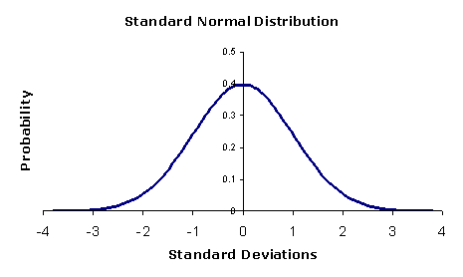
Nell'effettuare il test, generalmente, viene fissato il valore della soglia del p-value [16], ovvero il valore al di sotto del quale l'ipotesi nulla viene rifiutata con ragionevole certezza. Per tale scopo è possibile scegliere intervalli diversi di confidenza, generalmente il valore della soglia è compreso tra 0.05 e 0.01 a seconda del livello di confidenza desiderato per il risultato. Un valore del p-value di 0.01 permette un grado di certezza maggiore nella validità del risultato del test (confidenza del 99%), tuttavia, generalmente vengono esclusi, in questo caso, meno algoritmi rispetto ad un valore del p-value dello 0.05 (che corrisponde ad un intervallo di confidenza del 95%).

Il metodo di Holm
Data una serie di rank che corrispondono agli algoritmi valutati (nel nostro caso gli algoritmi di selezione delle istanze seguiti dalla classificazione), esistono vari modi per ottenere il p-value: esso, infatti, viene ottenuto tramite una conversione dei rank usando una approssimazione normale. A seconda dell'approssimazione utilizzata si possono ottenere dei risultati differenti.
Il p-value, così ottenuto, viene indicato come "unadjasted p-values" (per differenziarlo dallo "adjested p-value" di cui si parlerà nel seguito).
Alcune metodologie per ottenere un unadjested p-value sono le seguenti:
- Friedman test
- Friedman aligned
- Quade test

Come la parola stessa "unadjasted" consiglia, in alcuni casi viene utilizzata una versione "adjusted" del valore del p-value. Questo deriva dal fatto che all'aumentare del numero di algoritmi valutati, aumenta contemporaneamente la probabilità di rigettare una ipotesi nulla veritiera.
Ad esempio, se la soglia del p-value è fissata uguale a 0.05, la probabilità che data una ipotesi nulla questa possa essere erroneamente rigettata (falso positivo o "Type I error"), è ovviamente uguale al 5%, poiché la probabilità di non commettere un errore corrisponde a:

Tuttavia, se il test comprende molti algoritmi, la probabilità di non commettere errori di tipo "Type I error" (ovvero: falso positivo) assume il valore di:

Che, ad esempio, per un set di nove algoritmi si traduce in una probabilità del 33% di riscontrare un falso positivo (generalmente inaccettabile).
Per questo motivo, sono state inventate diverse metodologie per la "correzione" del p-value, queste tengono in conto dell'errore "accumulato" nel corso del test (che dipende dal p-value dei singoli algoritmi testati).
Nel nostro caso, è stata applicata la procedura del "Friedman test" seguita dall'applicazione del "metodo di Holm" per la correzione dei p-values.
Maggiori dettagli al riguardo possono essere trovati nel tutorial realizzato da J. Derrac et al. [12]. Nel tutorial, inoltre, sono descritte una serie di estensioni del test di Friedman che si adattano a tipologie diverse di sperimentazioni oltre a pratici consigli e linee guida per la corretta applicazione del test.
Nel KEEL software tool, inoltre, è presente una sezione dedicata ai test statistici che comprende anche il test di Friedman ed il metodo di Holm.

Il caso in esame
Nel nostro caso il test di Friedman ed il metodo di Holm per la correzione del p-value sono stati calcolati sui valori di:
- Precisione sul test set.
- Precisione sul training set.
- Dimensione del modello decisionale.
- Prodotto tra la precisione nel test-set e la riduzione del numero di istanze.
- Prodotto tra la precisione nel test-set e la riduzione della dimensione del modello.
Soltanto la tabella calcolata sui valori relativi alla precisione nel test set è stata ritenuta significativa, per questo motivo, le altre tabelle non sono state incluse tra i risultati dello studio.

Il test di Friedman con metodo di Holm per il FARC-HD
La tabella seguente mostra il test di Friedman (con correzione del p-value tramite il metodo di Holm), applicato ai valori della precisione nella classificazione del test-set, per l'algoritmo di classificazione FARC-HD.
Dalla tabella si nota che l'ipotesi nulla non è rigettata soltanto per dodici algoritmi di selezione. Per tutti gli altri algoritmi, il test di Friedman (applicato con il metodo di Holm per la correzione del
p-value) mostra chiaramente la presenza di differenze statistiche (talvolta significative).
Figura 20: Test di Friedman con metodo di Holm per la correzione del p-value(FARC-HD)

Il test di Friedman con metodo di Holm per il C4.5
La tabella seguente, del tutto analoga a quella della sezione precedente, mostra il test di Friedman (con correzione del p-value tramite il metodo di Holm), applicato ai valori della precisione nella classificazione del test-set, per l'algoritmo di classificazione C4.5.
Anche in questo caso, dalla tabella si nota che l'ipotesi nulla non è rigettata soltanto per undici algoritmi di selezione. Per tutti gli altri algoritmi, il test di Friedman (applicato con il metodo di Holm per la correzione del p-value) mostra chiaramente la presenza di differenze statistiche (talvolta significative).
Figura 21: Test di Friedman con metodo di Holm per la correzione del p-value (C4.5)

Considerazioni sui test statistici
I test statistici mostrano l'evidente presenza di differenze statistiche significative tra il procedimento di classificazione di riferimento (ovvero il classificatore privo della selezione delle istanze) e la maggior parte dei sistemi di sistemi di classificazione che comprendono la selezione delle istanze.
Dall'applicazione del test di Friedman, si nota che gli algoritmi di selezione delle istanze che hanno un buon comportamento con il classificatore C4.5 confermano, sostanzialmente, lo stesso andamento delle prestazioni con il classificatore FARC-HD (risultato del resto già noto dall'analisi delle altre tabelle). Fanno eccezione, a tal proposito, gli algoritmi che prevedono l'uso del classificatore C4.5 all'interno del procedimento di selezione delle istanze.
Gli algoritmi su cui non sono stati rilevate differenze statistiche rilevanti sotto l'aspetto dell'accuracy in classificazione, ovvero quelli non esclusi dalla procedura di Holm sono stati rianalizzati considerando il tradeoff Interpretability-Precision.
A tale scopo sono state innanzitutto ricreate le tabelle già illustrate sul set completo di algoritmi e successivamente vengono applicate nuove tipologie di analisi al set ridotto di algoritmi.
I risultati finali delle analisi, vengono confrontati con i risultati ottenuti sui dataset medi, per potere scegliere gli algoritmi che verranno in seguito utilizzati nelle simulazioni sui dataset di grandi dimensioni (oltre 20.000 istanze).

Analisi del sottogruppo degli algoritmi migliori
Dalla prima analisi degli algoritmi, è stato ricavato un subset di algoritmi che consentono buoni risultati sotto il profilo dell'accuracy. A questo gruppo di algoritmi è stato aggiunto il CHC I_P in modo da potere fare una comparazione tra l'algoritmo presentato nello studio di J.R. Cano et al. [1] e gli altri algoritmi analizzati in questo studio, anche secondo le nuove metriche previste per gli algoritmi migliori.
Sul sottogruppo di algoritmi così ottenuto, viene fatta una seconda analisi che comprende, oltre alle stesse tabelle viste in precedenza per il set completo di algoritmi anche nuove metodologie di analisi basate sulla valutazione del front di pareto su un apposito grafico.
Gli algoritmi di selezione delle istanze che si comportano bene con i due classificatori sono, spesso, gli stessi. Tuttavia, considerando la presenza di alcune differenze di comportamento si è preferito mantenere separata la trattazione del classificatore C4.5 da quella del classificatore FARC-HD (come del resto già fatto in precedenza per il set completo di algoritmi).
Nel seguito, pertanto, vengono ripresentate le diverse tabelle dei dati aggregati sul set ridotto (come già avvenuto in precedenza per il set completo di algoritmi) e successivamente viene fatta l'analisi del fronte di Pareto.

Tabelle dei dati aggregati
Come già visto sul gruppo completo degli algoritmi, anche sul sottogruppo le tabelle di dati aggregati che vengono mostrate sono:
- Tabelle dei valori medi per algoritmo.
- Tabelle dei rank per algoritmo.
- Tabelle degli algoritmi migliori.
La spiegazione dei valori riportati nelle singole tabelle è analoga a quella effettuata per il gruppo completo di algoritmi, per questo motivo non viene nuovamente riportata

Tabella dei valori medi per il FARC-HD
Anche in questo caso, per maggiore leggibilità, dalla tabella sono state eliminate le colonne dei prodotti:
- ISRed*a_tst
- RedSZ*a_tst

Figura 22: Tabella ExcelFARC_avg_small (sottogruppo di algoritmi)
Come già detto in precedenza i tempi si riferiscono all'applicazione dell'algoritmo di selezione delle istanze ad uno solo dei fold (non sono conteggiati i tempi di esecuzione dei classificatori) .

Tabella dei valori medi per il C4.5
La seguente tabella sii riferisce al classificatore C4.5.
Figura 23: Tabella ExcelC45_avg_small (sottogruppo di algoritmi)

Tabella dei rank medi per il FARC-HD
La tabella mostrata nel seguito è la tabella dei rank per la classificazione tramite l'algoritmo
FARC-HD (anche in questo caso sono stati eliminati i prodotti per comodità di lettura).
Figura 24: Tabella ExcelFARC_Rank_small (sottogruppo di algoritmi)

Tabella dei rank medi per il C4.5
Analoga tabella per la classificazione tramite algoritmo C4.5.
Figura 25: Tabella ExcelFARC_Rank_small (sottogruppo di algoritmi)

Tabella degli algoritmi migliori per il FARC-HD
La seguente tabella illustra gli algoritmi di selezione delle istanze migliori per il classificatore FARC-HD.
Figura 26: Tabella BestsS (versione ridotta) per il FARC-HD (sottogruppo di algoritmi)
Nonostante nel sottogruppo di algoritmi ridotti ci siano soltanto un terzo degli algoritmi di selezione delle istanze, le considerazioni fatte in precedenza restano invariate, ovvero: per quindici dataset esiste almeno un algoritmo di selezione delle istanze che permette di raggiungere risultati migliori al classificatore FARC-HD.

Tabella degli algoritmi migliori per il C4.5
La seguente tabella illustra gli algoritmi di selezione delle istanze migliori per il classificatore C4.5.
Figura 27: Tabella BestsS (versione ridotta) per il C4.5 (sottogruppo di algoritmi)
Nonostante nel sottogruppo di algoritmi ridotti ci siano soltanto un terzo degli algoritmi di selezione delle istanze, le considerazioni fatte in precedenza restano invariate, ovvero: per diciassette dataset esiste almeno un algoritmo di selezione delle istanze che permette di raggiungere risultati migliori al classificatore C4.5.

Considerazioni sulle tabelle dei dati aggregati
Le tabelle dei dati aggregati sul sottogruppo di algoritmi permettono di avere una visione più chiara dei risultati. La riduzione del numero degli algoritmi, causa sicuramente un aspetto visivo ce facilita la lettura delle tabelle.
Il criterio con cui sono stati selezionati gli algoritmi mantiene inalterati tutti i risultati già riscontrati sul set completo di algoritmi.
Riassumendo, infatti, risultano confermati i seguenti aspetti:
- Molti algoritmi di selezione delle istanze migliorano il tradeoff Interpretability-Precision.
- Alcuni algoritmi di selezione delle istanze permettono di raggiungere (nella maggior parte dei casi) livelli di precisione migliori rispetto a quelli raggiunti dall'algoritmo di classificazione privo della selezione delle istanze.
Tuttavia, l'algoritmo privo della selezione delle istanze si mantiene primo sia in rank che in valore medio dell'accuracy. Ciò è dovuto al fatto che l'algoritmo che si classifica come primo varia per ognuno dei dataset, mentre la classificazione senza selezione presenta performance mediamente buone su tutti i dataset considerati.
- Gli algoritmi di selezione delle istanze hanno un comportamento simile applicati ai due diversi classificatori. Questo risultato non è ovvio, infatti, confrontando i risultati con quelli dello studio di Garcia et al. [4] sulla Prototype Selection si nota che gli algoritmi che hanno un buon comportamento con queste due famiglie di classificatori non sono gli stessi (nel caso generale) che avevano un buon comportamento con il classificatore KNN.
Fanno eccezione, a tal riguardo, gli algoritmi che utilizzano il classificatore C4.5 all'interno del processo di selezione delle istanze. In questo caso, le prestazioni sono molto migliori per la classificazione tramite classificatore C4.5 rispetto alla classificazione tramite classificatore FARC-HD. Ciò è dovuto alla presenza di un fenomeno “adattivo” del processo di classificazione rispetto ad uno dei due classificatori utilizzati.

Analisi del fronte di Pareto
Il passo successivo per il sottogruppo di algoritmi selezionati riguarda l'analisi del fronte di Pareto tra precisione ed interpretabilità.
Questa analisi risulta importante nel processo di valutazione degli algoritmi, poichè rende possibile, per via grafica, determinare quali algoritmi consentono un buon tradeoff in termini di accuracy ed interpretability.
Il grafico di pareto è stato sviluppato ponendo la accuracy sull'asse delle ordinate e la interpretability sull'asse delle ascisse. I valori ottenuti dagli algoritmi nei due differenti parametri risultano essere quelli mostrati nelle tabelle dei valori medi.
Come già detto in precedenza la interpretability viene considerata come numero di regole per il FARC-HD e come numero di nodi per il classificatore C4.5, secondo questa metrica, l'interpretabilità migliora al diminuire dell'indice dell'ascisse (per questo motivo le ascisse nei grafici sono state poste con ordinamento inverso).

Fronte di Pareto per il classificatore FARC-HD
Il grafico seguente mostra il fronte di Pareto delineato dagli algoritmi di selezione delle istanze usati congiuntamente con il classificatore FARC-HD.
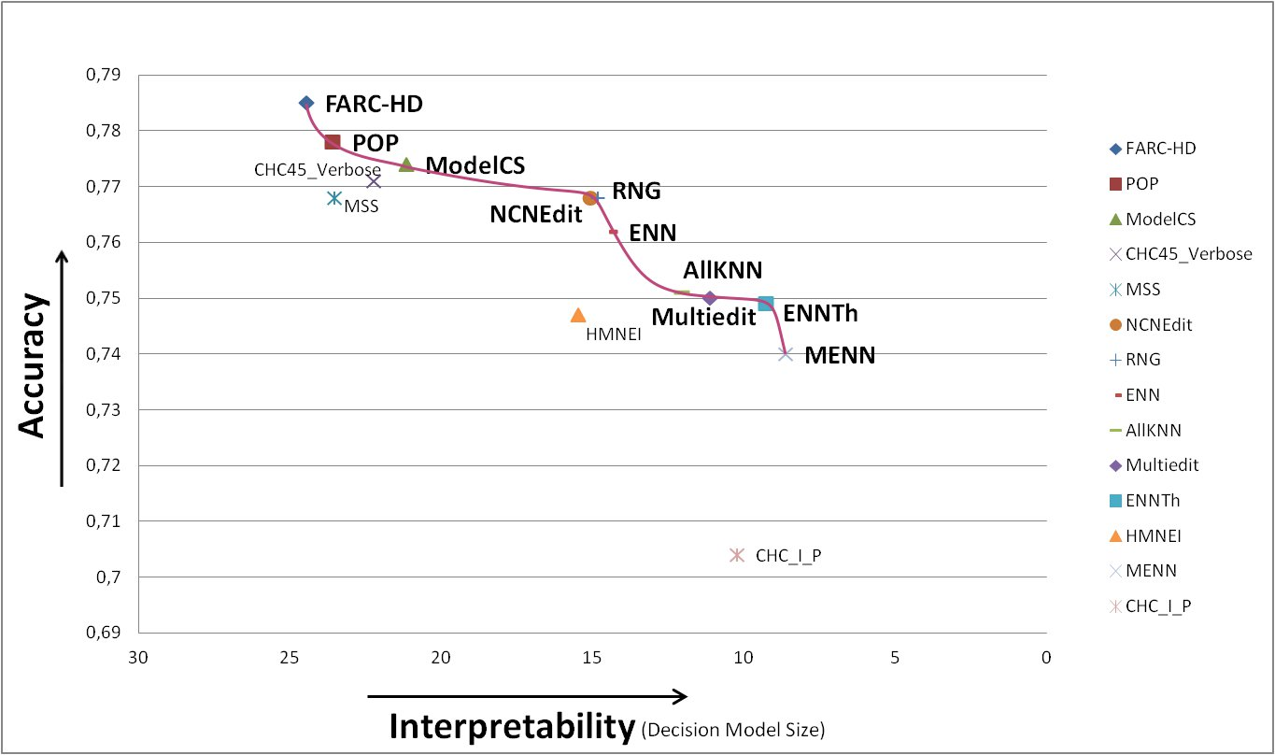Figura 28: Fronte di Pareto del FARC-HD - dataset piccoli (sottogruppo di algoritmi)

Fronte di Pareto per il classificatore C4.5
Il grafico seguente mostra il fronte di Pareto delineato dagli algoritmi di selezione delle istanze usati congiuntamente con il classificatore C4.5.

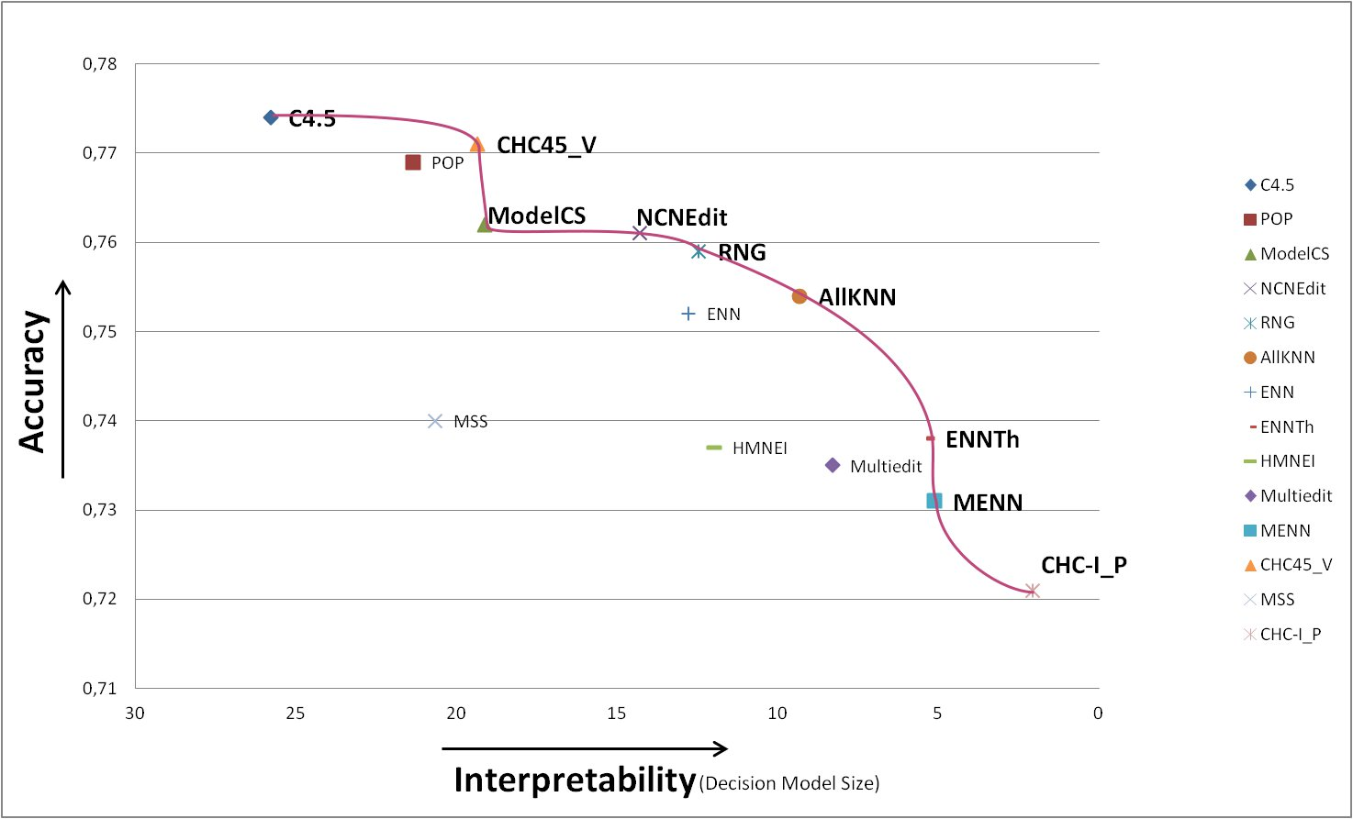Figura 29: Fronte di Pareto del C4.5 - dataset piccoli (sottogruppo di algoritmi)

Considerazioni sui fronti di Pareto
I fronti di Pareto dei due algoritmi presentano alcune differenze.
Dai risultati già analizzati risulta che sotto il profilo della accuratezza in classificazione gli algoritmi di selezione delle istanze hanno pressoché lo stesso comportamento sia che venga usato il classificatore C4.5 sia che venga usato il FARC-HD.
Anche sotto il profilo del tradeoff tra interpretabilità e precisione ci sono molte analogie nel comportamento degli algoritmi di selezione delle istanze.
La seguente tabella illustra quali algoritmi stanno sul fronte di Pareto per ognuno dei due algoritmi di classificazione.
FARC-HD | C4.5
- FARC-HD (classificatore senza selezione)  - POP  - ModelCS  - NCNEdit  - RNG  - ENN  - AllKNN  - MultiEdit  - ENNth  - MENN | - C4.5 (classificatore senza selezione)  - CHC45-Verbose  - ModelCS  - NCNEdit  - RNG  - AllKNN  - ENNth  - MENN  - CHC I_P

Pertanto, gli algoritmi che stanno su entrambi i fronti di Pareto risultano essere:
- classificatore senza selezione
- ModelCS
- NCNEdit
- RNG
- AllKNN
- ENNth
- MENN
Ci sono anche alcuni algoritmi che pur avendo delle buone performance in termini di accuracy non risultano sul fronte di Pareto ne per il classificatore C4.5 ne per il classificatore FARC-HD, ovvero:
- MSS
- HMNEI

Quanto appena detto viene riassunto dalla seguente immagine.

Figura 30: Diagramma di Venn - Algoritmi sui fronti di Pareto (dataset piccoli)
No_selection
ModelCS
RNG
AllKNN
ENNth
MENN
CHC45_Verbose
NCNEdit
CHC I_P
MultiEdit
C4.5
FARC-HD
POP
ENN
Dal grafico si possono trarre alcune conclusioni:
- La maggior parte degli algoritmi che vanno bene con il classificatore C4.5 hanno un buon comportamento anche con il classificatore FARC-HD.
- Gli algoritmi che usano il classificatore C4.5 all'interno del processo di selezione delle istanze non presentano un tradeoff soddisfacente con il classificatore FARC-HD.

Analizzando con più attenzione i fronti di Pareto, invece, possiamo dedurre che:
- Gli algoritmi RNG ed ENNth sono sempre su punti "avanzati" del fronte di Pareto, ovvero, permettono, con entrambi i classificatori, un ottimo rapporto tra interpretabilità e precisione (ciò risulta vero su entrambi i fronti, ma è più evidente sul fronte di Pareto del FARC-HD).
- I classificatori usati senza il processo di selezione hanno sempre il livello più elevato di precisione in classificazione.
- Alcuni algoritmi, pur essendo sul fronte di Pareto, si trovano in posizioni arretrate, possiedono, quindi un compromesso peggiore tra interpretabilità e precisione (è il caso, ad esempio, dell'algoritmo ModelCS).

Famiglie di appartenenza degli algoritmi del fronte di Pareto
Viene riportato il grafico già presentato per caratterizzare gli algoritmi di selezione delle istanze, su tale grafico vengono segnati con colore blu gli algoritmi che stanno sul fronte di pareto del classificatore C4.5 e con colore giallo gli algoritmi che stanno sul fronte di pareto del classificatore FARC-HD.

Figura 31: Albero di classificazione degli algoritmi di IS – algoritmi sul fronte di Pareto
IS Methods
Condensation
Edition
Hybrid
Decremental
Batch
Batch
Incremental
Decremental
Incremental
Batch
Mixed
Fixed
Mixed + C4.5
Explore
GGA
IGA
CHC
CHClassic
SSMA
SGA
PBIL
CHC I_P
CHC45_V
CNN
TCNN
MNV
MCNN
GCNN
FCNN
RNN
SNN
MCS
MSS
POP
Reconsistent
ENN
Multiedit
RNG
MENN
NCNEdit
ENRBF
ENNth
AllKNN
ModelCS
IB3
VSM
DROP3
PSRCG
Cpruner
ICF
HMNEI
RMHC
Decremental
Con tutta evidenza gli algoritmi di selezione delle istanze non si distribuiscono in modo casuale tra le classi di appartenenza.
Tutti gli algoritmi che stanno sul fronte di Pareto di entrambi i classificatori appartengono al gruppo “Edition”.
Per quanto riguarda gli algoritmi che appartengono soltanto al fronte di Pareto del FARC-HD, in questo caso due algoritmi su un totale di tre sono anch'essi della famiglia Edition. L'unico algoritmo non di questo gruppo che non appartiene a tale famiglia risulta essere il POP, tuttavia, analizzando il fronte di Pareto si nota che tale algoritmo ha una posizione decisamente arretrata, non rappresenta, pertanto, un buon punto del tradeoff Interpretability-Precision.

Dataset di medie dimensioni
Le analisi effettuate sui datasets di piccole dimensioni sono state estese sui datasets di medie dimensioni.
Gli scopi di questa seconda ondata di test sono:
- verificare l'attendibilità dei risultati ottenuti sul sui datasets di piccole dimensioni
- verificare, eventualmente, la presenza di risultati non rilevati sui dataset di piccole dimensioni
- determinare, tramite un'analisi congiunta dei risultati, quali algoritmi potrebbero essere sperimentati sui dataset di grandi dimensioni
Anche in questo caso è stato applicato lo stesso schema di esecuzione già visto per i dataset di piccole dimensioni, ovvero quello dello schema di esecuzione delle simulazioni che viene riportato nuovamente, stavolta, in formato ridotto.
Figura 32: Schema di esecuzione delle simulazioni

Sui dati vengono svolte, in sequenza, le seguenti operazioni:
- filtraggio dei Missing values
- esecuzione dell'algoritmo di selezione delle istanze
- esecuzione dei due classificatori (in parallelo)
- processamento in parallelo dei risultati (in parallelo)
Nel processamento dei risultati si è utilizzato lo stesso procedimento usato per i dataset di piccole dimensioni. Sono state create, pertanto, le stesse tabelle dei dati aggregati e sono stati eseguiti gli stessi test statistici. Seguendo lo stesso procedimento, già visto per i dataset di piccole dimensioni si è giunti alla creazione del grafico con il fronte di Pareto ed alla determinazione della classe di appartenenza degli algoritmi migliori.

Analisi completa degli algoritmi
Inizialmente si è proceduto alla realizzazione delle tabelle dei dati aggregati sui dataset di medie dimensioni, poi i test statistici sono stati di supporto per eleggere gli algoritmi con cui proseguire le simulazioni. Infine sul sottogruppo ridotto di algoritmi migliori è stato tracciato il fronte di Pareto.

Tabelle dei dati aggregati
Le tabelle dei dati aggregati sono:
- Tabelle dei valori medi per algoritmo
- Tabelle dei rank per algoritmo
- Tabelle degli algoritmi migliori

Tabelle dei valori medi per il classificatore FARC-HD
La seguente tabella è la tabella dei valori medi per l'algoritmo di classificazione FARC-HD.

Tabelle dei valori medi per il classificatore C4.5
La seguente tabella è la tabella dei valori medi per l'algoritmo di classificazione C4.5.

Tabella dei Rank medi per il FARC-HD
La seguente tabella è la tabella dei rank per l'algoritmo di classificazione FARC-HD.

Tabella dei Rank medi per il C4.5
La seguente tabella è la tabella dei rank per l'algoritmo di classificazione C4.5.

Tabella degli algoritmi migliori per il FARC-HD
La seguente tabella illustra i migliori risultati (sotto il profilo della precisione) ottenuti con il classificatore FARC-HD combinato con la selezione delle istanze.

Tabella degli algoritmi migliori per il C4.5
La seguente tabella illustra i migliori risultati (sotto il profilo della precisione) ottenuti con il classificatore C4.5 combinato con la selezione delle istanze.

Analisi del fronte di Pareto
Anche per i dataset di medie dimensioni, così come è stato fatto per quelli di piccole dimensioni, è stata prevista la analisi del fronte di Pareto per il sottogruppo di algoritmi migliori.
Analogamente a quanto fatto in precedenza il procedimento prevede l'analisi separata dei due fronti di Pareto (quello ottenuto per il classificatore FARC-HD e quello ottenuto per il classificatore FARC-HD), poi congiuntamente vengono analizzati i risultati e vengono messi insieme con quelli già ottenuti per i dataset di piccole dimensioni.

Fronte di Pareto per il classificatore FARC-HD
La seguente immagine mostra il fronte di Pareto ottenuto con il classificatore FARC-HD considerando il sottogruppo di algoritmi migliori sui dataset di medie dimensioni.

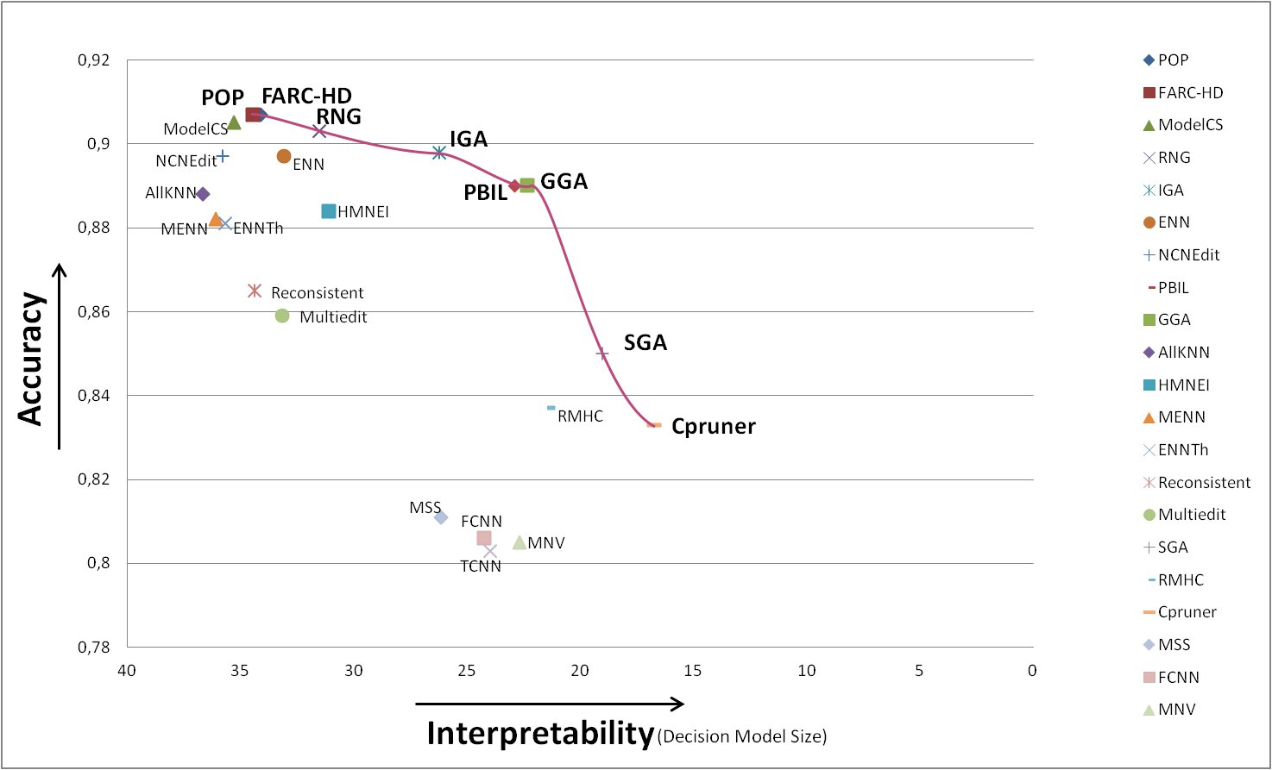

Fronte di Pareto per il classificatore C4.5
Analogamente è possibile osservare il fronte di Pareto sul sottogruppo di algoritmi migliori per il classificatore C4.5 sui dataset di medie dimensioni.
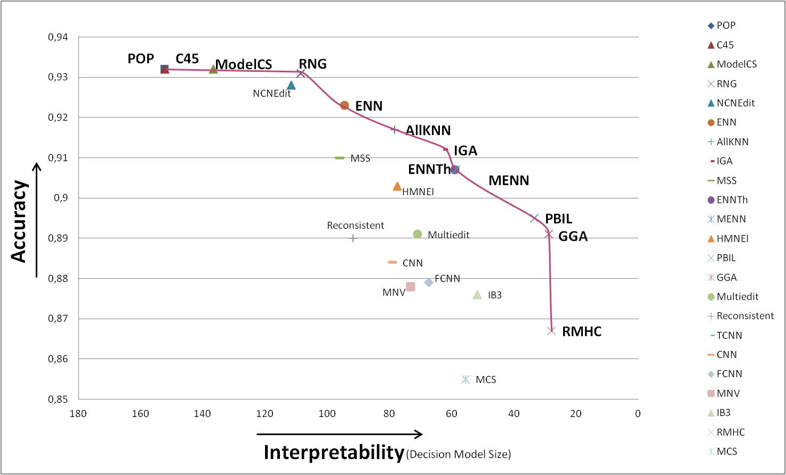

Considerazioni sui fronti di Pareto
Entrambi i fronti di Pareto risultano più regolari (visivamente meno spigolosi) degli analoghi fronti analizzati per i dataset di piccole dimensioni, inoltre l'accuracy della classificazione con selezione delle istanze migliora mediamente in rapporto con l'accuracy del classificatore senza la selezione delle istanze (la differenza di accuracy è più piccola). Ciò è dovuto al fatto che il processo di selezione delle istanze su dataset di piccole dimensioni causa una perdita maggiore in termini di precisione, rispetto allo stesso processo su dataset di dimensioni medie.
Del resto questo processo era già noto nel
Riguardo alla dimensione del modello decisionale possiamo notare un forte aumento nella dimensione del modello decisionale del C4.5, mentre l'aumento di dimensione risulta più ridotto per il classificatore FARC-HD.
Le performance in accuratezza risultano, tuttavia, invertite: mentre nel caso dei dataset di piccole dimensioni il classificatore FARC-HD otteneva una precisione in classificazione mediamente superiore a quella del classificatore C4.5, in questo caso il rapporto risulta invertito (il C4.5 ottiene delle performance migliori).

La seguente tabella illustra quali algoritmi stanno sul fronte di Pareto per ognuno dei due algoritmi di classificazione.
FARC-HD | C4.5
- POP  - FARC-HD (classificatore senza selezione)  - RNG  - IGA  - PBIL  - GGA  - SGA  - Cpruner | - POP  - C4.5 (classificatore senza selezione)  - ModelCS  - RNG  - ENN  - AllKNN  - IGA  - ENNth  - MENN  - PBIL  - GGA  - RMHC

Gli algoritmi che stanno su entrambi i fronti di Pareto risultano essere:
- POP
- classificatore senza selezione
- RNG
- IGA
- PBIL
- GGA

Quanto appena detto viene riassunto dalla seguente immagine.

Figura 33: Diagramma di Venn - Algoritmi sui fronti di Pareto (dataset medi)
No_selection
RNG
POP
CPruner
C4.5
FARC-HD
SGA
AllKNN
ModelCS
IGA
ENNth
RMHC
GGA
PBIL
ENN
MENN

Famiglia di appartenenza degli algoritmi sul fronte di Pareto
Viene riportato il grafico già presentato per caratterizzare gli algoritmi di selezione delle istanze, su tale grafico vengono segnati con colore blu gli algoritmi che stanno sul fronte di pareto del classificatore C4.5 e con colore giallo gli algoritmi che stanno sul fronte di pareto del classificatore FARC-HD.
Nei dataset medi oltre alla famiglia di algoritmi di tipo Edition, ottengono buone prestazioni alcuni metodi della famiglia Hybrid, si tratta nella maggior parte di algoritmi genetici che offrono un buon compromesso tra interpretability e precision sui dataset di medie dimensioni.

Figura 34: Albero di classificazione degli algoritmi di IS – algoritmi sul fronte di Pareto
IS Methods
Condensation
Edition
Hybrid
Decremental
Batch
Batch
Incremental
Decremental
Incremental
Batch
Mixed
Fixed
Mixed + C4.5
Explore
GGA
IGA
CHC
CHClassic
SSMA
SGA
PBIL
CHC I_P
CHC45_V
CNN
TCNN
MNV
MCNN
GCNN
FCNN
RNN
SNN
MCS
MSS
POP
Reconsistent
ENN
Multiedit
RNG
MENN
NCNEdit
ENRBF
ENNth
AllKNN
ModelCS
IB3
VSM
DROP3
PSRCG
Cpruner
ICF
HMNEI
RMHC
Decremental
Anche stavolta l'unico metodo della famiglia Condensation presente tra gli algoritmi migliori risulta essere il POP. Tuttavia, analizzando il compromesso Interpretability-Precision ottenuto dal metodo, risulta evidente che il POP a fronte di un peggioramento della dimensione media del modello decisionale ottiene le medesime prestazioni del classificatore privo della selezione delle istanze, non rappresenta pertanto un buon compromesso.
Tra i metodi che stanno sul fronte di Pareto per il FARC-HD, va notato che il metodo Cpruner causa una notevole perdita di precisione, tale metodo sarebbe risultato escluso dal gruppo dei metodi migliori se fossero stati applicati criteri più stringenti dal test di Friedman con la procedura di Holm per la correzione del p-value.
Alcuni dei metodi della famiglia Edition sebbene non siano più sul fronte di Pareto per il
FARC-HD, mantengono comunque delle prestazioni accettabili poiché risultano abbastanza vicini al fronte. È il caso, ad esempio del metodo ENN che su alcuni dei dataset utilizzati come coil e penbased permette un miglioramento sia della precisione che della interpretabilità del modello.

CHC – Modifiche all'algoritmo evolutivo
Nel paper di J.R. Cano et al. sul trade-off Interpretability-Precision realizzato tramite training-set selection [1], era stata presentata una nuova metodologia per la selezione delle istanze che faceva uso dell'algoritmo evolutivo CHC ponendo nella funzione di evaluazione il classificatore C4.5.
Purtroppo, non è stato possibile reperire il codice presentato nell'articolo di J.R. Cano et al. [1], inoltre, l'articolo era antecedente, rispetto al KEEL software tool, motivo per cui, se anche fosse stato ritrovato il codice, sarebbe stato comunque impossibile utilizzarlo all'interno del KEEL senza apportare le dovute modifiche.
All'interno di questo studio è stato riprodotto lo stesso algoritmo, riprogettato cercando di seguire fedelmente le linee guida dell'articolo che lo presentava, in modo da potere confrontare i risultati ottenuti con i risultati ottenuti con altre metodologie di selezione delle istanze (che non erano presenti nello studio di J.R. Cano et al.).
Inoltre è stata sviluppata una nuova versione del CHC che, sempre facendo uso del CHC cerca di ottenere un trade-off più orientato al mantenimento delle prestazioni in termini di precisione nella classificazione piuttosto che in termini di riduzione del numero di regole.
I nuovi algoritmi sono stati progettati all'interno del KEEL software tool, pertanto risultano facilmente riutilizzabili, in futuro, per nuove sperimentazioni.

CHC – Introduzione alle versioni dell'algoritmo
All'interno del KEEL software tool, era già presente una versione del CHC, tuttavia, tale versione era ben lontana dall'essere una versione standard dell'algoritmo. Si trattava, infatti, di una versione del CHC per la selezione delle istanze che era stata ottimizzata per funzionare all'interno di un progetto in cui veniva seguita a valle da un classificatore KNN (talvolta chiamato "prototype classifier").
I classificatori di tipo KNN riescono ad ottenere buone prestazioni anche nel caso in cui siano presenti poche istanze nel training set. Per questo motivo gli operatori di ricombinazione e di divergenza erano stati modificati al fine di "forzare" la selezione di un numero molto ridotto di istanze.
Durante il corso del progetto, pertanto, si è riportato il CHC ad una versione che avesse un comportamento più neutro, ovvero che guidasse la selezione delle istanze tramite la funzione di valutazione, senza utilizzare le particolari ottimizzazioni che erano state previste (e che erano parecchio danose all'interno di questo progetto).
È stata realizzata in questo modo una versione cui è stato dato il nome di "CHClassic", dove la parola "classic" si riferisce all'avere riportato l'algoritmo evolutivo in una condizione in cui è la funzione di valutazione dei cromosomi ad essere determinante nella selezione o meno delle istanze, mentre le funzioni di ricombinazione e divergenza compiono delle scelte pseudo-casuali volte ad esplorare lo spazio delle soluzioni.
In seguito sono state apportate le modifiche necessarie alla funzione di valutazione per ottenere un algoritmo che fosse quanto più possibile simile al "CHC-I_P", già presentato nello studio di J.R. Cano et al. [1].
Infine è stata sviluppata una nuova versione che cerca di ridurre quanto più possibile il modello decisionale, senza però intaccare le prestazioni in termini di accuracy degli algoritmi di classificazione.
Questa versione, è stata a lungo testata, e modificando più volte le idee iniziali che portavano alla progettazione di questo nuovo algoritmo, si è arrivati ad una versione, che pur offrendo ottimi risultati è considerata ancora migliorabile. Proprio per evidenziare questo continuo lavoro di testing (ancora probabilmente non ultimato) l'ultima versione, per il momento, prende il nome di "CHC_Verbose" dove la parola "verbose" fa esplicito riferimento alle numerose stampe a video che venivano effettuate in fase di testing per controllare lo stato di esecuzione dell'algoritmo evolutivo in modo da poterne migliorare le caratteristiche (del resto, effettuando le simulazioni in remoto su un grande numero di dataset, era difficile utilizzare i classici strumenti di debug).

CHC – Descrizione dell'algoritmo
Pur essendo state sviluppate diverse versioni del CHC, la struttura dell'algoritmo è a comune a tutte le versioni. Le differenze riguardano, invece, l'implementazione delle varie funzionalità (operatori, criterio di arresto, etc..), le quali sono state implementate in maniera differente a seconda della versione.
Per potere descrivere, nel migliore dei modi, le varie versioni, viene riportato uno pseudo-codice, che può essere d'aiuto per suddividere le varie fasi dell'algoritmo.

Creazione_popolazione_iniziale();
While(!criterio_di_arresto){
ricombinazione();
if (criterio_riduzione_soglia)
riduzione_soglia();
valutazione_popolazione();
selezione_cromosomi_migliori();
if (soglia<0)
CHC_divergenza();
}
restituzione_cromosoma_migliore();

La struttura del codice di ognuna delle versioni, rispecchia, abbastanza fedelmente, lo
pseudo-codice presentato (le singole funzionalità, invece, sono implementate in maniera differente nelle diverse versioni).

Operatori di ricerca nello spazio delle soluzioni
Come evidenziato nel corso di A. Abraham [17] sui sistemi intelligenti, in letteratura, si tende a dividere la ricerca nello spazio delle soluzioni in due macro famiglie:
- exploration
- exploitation
L'exploration è una ricerca effettuata su tutto lo spazio delle soluzioni alla ricerca di buoni valori della funzione di fitness e nella speranza di poterli ulteriormente migliorare successivamente tramite exploitation, alla ricerca del massimo (o minimo) globale. Nel caso del CHC viene svolta, principalmente, dall'operatore di divergenza (e dall'inizializzazione pseudo casuale).
L'exploitation, invece, è una ricerca effettuata nel territorio vicino alle soluzioni note al fine di cercare massimi (o minimi) locali. Nel caso del CHC viene svolta, principalmente, dall'operatore di ricombinazione.

CHC – versione già presente nel KELL
Come già detto in precedenza, nel KEEL era già presente una versione del CHC ottimizzata per un progetto in cui a valle della selezione delle istanze era posto un classificatore della famiglia KNN.
Pur non essendo adatta all'uso con il classificatore C4.5, è stato ritenuto opportuno effettuare le simulazioni anche utilizzando questa versione dell'algoritmo, in modo da potere confrontare i risultati con le altre versioni. In questo modo è stato possibile verificare la presenza di miglioramenti nelle versioni successive del CHC (oltre alla correttezza formale delle modifiche apportate al codice).
Vediamo nel seguito come vengono realizzate le varie fasi dell'algoritmo evolutivo.

Creazione della popolazione iniziale
La popolazione iniziale viene creata in modo pseudo-casuale: i geni dei cromosomi sono settati in modo equiprobabile a true o false.
La popolazione ottenuta in questo modo viene ordinata dal cromosoma migliore al peggiore, a seconda del valore restituito dalla funzione di valutazione (descritta nel seguito).

Criterio di arresto
Una volta creata la popolazione iniziale si entra nel ciclo principale dell'algoritmo all'interno del quale la popolazione evolve alla ricerca dell'individuo migliore.
Si permane nel ciclo fino a quando non si verifica il criterio di arresto.
Per la versione già presente nel KEEL, tale criterio è rappresentato dalla chiamata, per oltre 10.000 volte della funzione di valutazione.
Non sono effettuati controlli sul numero di generazioni, ma soltanto sul numero di chiamate della funzione di valutazione. Questo comportamento dipende dal fatto che la funzione di valutazione costituisce una delle parti computazionalmente più pesanti dell'algoritmo evolutivo, la limitazione sul numero di valutazioni, pertanto, è una limitazione direttamente sul costo computazionale dell'algoritmo.
Il codice è strutturato in modo che ognuno degli individui venga valutato una sola volta nel corso della propria esistenza (il valore restituito dalla funzione di fitness viene salvato all'interno di un attributo della classe cromosoma chiamato "calidad"), per questo motivo, il criterio di arresto può essere reinterpretato come una limitazione imposta sul numero massimo di individui che si possono generare con l'algoritmo evolutivo; ovvero l'algoritmo termina la propria esecuzione quando sono stati generati oltre 10.000 individui.

Ricombinazione
Prima di applicare l'operatore di ricombinazione, la popolazione viene disordinata in modo
pseudo-casuale. In seguito, si tenta di applicare l'operatore di ricombinazione a venticinque coppie di cromosomi. Per questo motivo, il numero massimo di figli all'interno di una generazione è uguale a venticinque.
Una volta selezionata una coppia di cromosomi non è detto che questa generi un cromosoma figlio; è stato applicato, infatti, un meccanismo di "incest prevention", motivo per cui, la ricombinazione avviene soltanto se il numero di bit differenti (nei due cromosomi genitori) è maggiore della
soglia "d".
Nel caso in cui non vengano generati nuovi figli la soglia viene decrementata (vedere sezione "gestione della soglia").
L'operatore di ricombinazione, come accennato in precedenza risulta "polarizzato nel rigetto delle istanze.

I geni del cromosoma figlio
I geni del cromosoma figlio sono ereditati dal cromosoma padre o dal cromosoma madre. Nel caso in cui i genitori abbiano il gene corrispondente settato con lo stesso valore, non c'è ambiguità nella scelta del gene per il cromosoma figlio.
Tuttavia, nel caso di geni omologhi settati con valori diversi (uno false e l'altro true), la scelta sul valore del gene del cromosoma figlio non è equiprobabile. La probabilità che venga scelto il cromosoma settato a false è molto più elevata rispetto alla probabilità che venga scelto il cromosoma settato a true (accettazione dell'istanza); questo avviene, poiché nel vecchio schema di funzionamento (con a valle il classificatore KNN) si preferiva il rigetto delle istanze.
La probabilità che venga scelto il cromosoma settato a true è modificabile tramite il file di configurazione dell'algoritmo. La variabile che gestisce tale probabilità si chiama: "0 to 1 Probability in Restart", normalmente il valore è settato a 0.25 (configurazione di default); questo implica, che (se il parametro non viene resettato con altro valore) in tre casi su quattro viene scelto il rigetto dell'istanza.
Questo tipo di comportamento non è un comportamento "equo" per l'algoritmo CHC, poiché si assume, a priori, che la soluzione con l'istanza rigettata sia probabilmente migliore (e si cerca di "invogliare" l'algoritmo a rigettare, quanto più possibile, le istanze del training-set).

Gestione della soglia
La gestione della soglia è abbastanza semplice. La soglia viene decrementata ogni qual volta l'operatore di ricombinazione non produce figli (nessuno dei venticinque tentativi di accoppiamento è andato a buon fine). In questo caso, la soglia viene decrementata di una unità.
Quando il valore della soglia diventa negativo, si procede con la divergenza (illustrata più avanti). In seguito alla divergenza la soglia viene reimpostata ad un valore di default:

Dove:
r valore del parametro "Percentage of Change in Restart" (parametro utilizzato in fase di divergenza)
datosTrain.length numero di istanze nel training-set completo

Funzione di valutazione
La funzione imposta il valore della qualità nell'attributo "calidad" di ogni cromosoma. Nella valutazione si fà uso del classificatore KNN.
La qualità di un cromosoma viene calcolata effettuando una somma pesata tra l'accuracy del classificatore KNN e la riduzione del numero di istanze, ovvero:

Dove:
Parametro impostabile tramite la variabile "Alfa Equilibrate Factor" all'interno del file di configurazione.
Accuracy valutata facendo uso del classificatore KNN
Riduzione, in percentuale, del numero di istance del training-set.

Selezione dei cromosomi migliori
Tra i cinquanta cromosomi della generazione attuale ed i cromosomi figli (che al massimo possono essere venticinque) vengono scelti i cromosomi migliori per formare la nuova generazione.
I cromosomi vengono valutati facendo uso del loro attributo "calidad" (settato dalla funzione di valutazione).
Nella generazione successiva saranno presenti i cinquanta cromosomi che hanno "calidad" più elevata. I cromosomi con calidad peggiore vengono, pertanto, scartati.

Divergenza
La divergenza avviene ogni qualvolta la soglia raggiuge un valore negativo (questo avviene successivamente a parecchi decrementi della stessa).
L'operatore di divergenza ricostruisce una nuova generazione preservando il cromosoma migliore della vecchia ed utilizzandolo come modello per creare in modo pseudo-casuale i cromosomi della nuova generazione.
Uno degli individui della nuova generazione, pertanto è il cromosoma migliore della vecchia.
Anche la divergenza è polarizzata verso il rifiuto delle istanze; per ottenere i quarantanove nuovi cromosomi sono importanti alcuni parametri settabili tramite il file di configurazione dell'algoritmo:

Percentage of Change in Restart | Viene utilizzato per settare la variabile "r", tale variabile determina la probabilità con la quale viene cambiato in fase di la divergenza il valore di un determinato bit.
0 to 1 Probability in Diverge | Viene utilizzato per decidere con quale probabilità un gene, selezionato per cambiarne il valore in fase di divergenza, può assumere il valore 1 (la probabilità complementare definisce quando il gene deve assumere il valore 0).

Il processo per ottenere la nuova generazione in pseudo-codice risulta essere il seguente:
poblacion[0] = cromosoma_migliore();
for (i=1; i<tamPoblacion; i++) {
poblacion[i].divergeCHC (r, poblacion[0], prob0to1Div);
}

La funzione divergeCHC setta i bit con il valore del bit corrispondente del cromosoma migliore con probabilità (1 – r), cambia, invece, ognuno dei singoli bit con probabilità "r".
I bit cambiati assumono valore true con probabilità "0 to 1 Probability in Diverge", e valore false con probabilità complementare.
Il valore di default della variabile 0 to 1 Probability in Diverge è settato a 0.25, pertanto in tre casi su quattro viene scelto di settare il gene a false, ovvero di rigettare l'istanza corrispondente.

Restituzione del cromosoma migliore
Alla fine del ciclo, quando si verifica il criterio di arresto, viene restituito il cromosoma migliore. La restituzione è facile poiché i cromosomi sono ordinati in un vettore per valore decrescente dell'attributo "calidad", quindi basta restituire il primo di questi cromosomi come soluzione migliore trovata dall'algoritmo evolutivo.

Il CHClassic
Come già detto in precedenza la versione del CHC presente nel KEEL costituisce una versione "non standard" realizzata al fine di essere utilizzata congiuntamente al classificatore KNN (prototype classifier), per soddisfare le esigenze di un altro tipo di studio.
Per questo motivo, con le prime modifiche all'algoritmo si è cercato di riportare il CHC ad una versione che fosse sufficientemente "standard" per potere usare l'algoritmo congiuntamente al classificatore C4.5 ed al classificatore FARC-HD.
Per fare ciò sono state apportate delle modifiche agli operatori di ricombinazione e di divergenza in modo che l'algoritmo non risultasse "polarizzato" nel processo di selezione delle istanze (e che quest'ultimo potesse essere, invece, guidato correttamente dalla funzione di valutazione degli individui).
Questa nuova versione del CHC è stata chiamata CHClassic proprio per evidenziare che l'algoritmo è stato riportato in una forma "standard".
Nel seguito vengono descritte le modifiche apportate agli operatori del CHC; dove non diversamente specificato, l'algoritmo CHClassic è da intendersi funzionalmente identico al CHC già presente nella versione originale del KEEL.

Operatore di ricombinazione
L'operatore di ricombinazione è stato modificato in modo che, una volta selezionati due cromosomi per la ricombinazione, sia scelto in modo equiprobabile di ereditare i bit dal cromosoma padre o dal cromosoma madre, questo avviene indipendentemente dal valore (true o false) assunto dal corrispondente gene nei genitori.
Il parametro "0 to 1 Probability in Restart" è stato pertanto eliminato.
Restano valide tutte le considerazioni già fatte in precedenza per quanto riguarda i valori della soglia "d" che serve per applicare il meccanismo di “incest prevention”.

Operatore di divergenza
Anche l'operatore di divergenza è stato riportato ad una versione standard, tuttavia, in questo caso, invece di rimuovere il parametro "0 to 1 Probability in Diverge" dal file di configurazione, è stata fatta la scelta di settare il valore di default del parametro a "0.5".
Pertanto, durante la divergenza, i geni del cromosoma vengono cambiati con probabilità "r" (settata di default a 0.35), mentre, con probabilità complementare, vengono settati al valore dei geni corrispondenti nel cromosoma migliore.
I geni cambiati assumono valore true o false in modo equiprobabile, poiché il parametro "0 to 1 Probability in Diverge" è settato con il valore di 0.5.
La scelta di effettuare un diverso settaggio, anziché rimuovere la variabile, deriva dalla volontà di riutilizzare questo parametro nell'ultima versione del CHC sviluppata durante il corso di questo studio. Il parametro, viene riutilizzato in seguito per effettuare una migliore esplorazione all'interno dello spazio delle soluzioni.

Il CHC I_P
Come già accennato, l'algoritmo CHC I_P è stato sviluppato per ottenere una versione dell'algoritmo evolutivo, che fosse quanto più possibile simile a quella presentata nello studio di J.R. Cano et al. [1].
Per sviluppare l'algoritmo si è partiti dal codice del CHClassic, le modifiche riguardano essenzialmente la funzione di valutazione del cromosoma.
Anche se, concettualmente, il lavoro svolto risulta semplice, si sono incontrate alcune difficoltà nella costruzione del nuovo algoritmo evolutivo dovute sopratutto alla diversa strutturazione del codice (il C4.5 presente all'interno del KEEL non era stato pensato per essere utilizzato all'interno di un processo di selezione delle istanze).
Nel seguito, vengono descritte innanzitutto le modifiche da un punto di vista concettuale, poi verrà riassunta brevemente la struttura del codice e le difficoltà incontrate durante lo sviluppo.

Modifiche in astratto
Da un punto di vista concettuale l'algoritmo CHC I_P si differenzia dall'algoritmo CHC (nella sua versione CHClassic) soltanto per la funzione di valutazione.
Nella versione del CHC I_P, infatti, la accuracy viene valutata facendo uso del classificatore C4.5, anziché utilizzare il classificatore KNN.
La qualità del cromosoma è, in questo caso, una somma pesata dei valori di accuracy in classificazione e dimensione dell'albero di decisione (nel CHClassic era accuracy con KNN e riduzione del numero di istanze).
Il valore assunto dalla variabile "calidad" risulta essere pertanto:

Dove:
Parametro impostabile tramite la variabile "Alfa Equilibrate Factor" all'interno del file di configurazione.
Accuracy valutata facendo uso del classificatore C4.5
Riduzione, in percentuale, della dimensione del modello decisionale (valutata come numero di nodi dell'albero di decisione del classificatore C4.5).

Modifiche più nel dettaglio
L'algoritmo di classificazione C4.5 è basato sulla costruzione di un albero di decisione, il CHClassic, invece, appartiene alla famiglia di algoritmi che si occupano di training-set selection.
Per questo motivo, i due algoritmi sono associati a classi diverse che contengono strutture dati e metodi differenti. Entrambe le classi necessitano di un file di configurazione per essere correttamente inizializzate. Ovviamente, anche il file di configurazione risulta molto diverso.
Il sorgente del codice del C4.5 è all'interno del package individuato dal percorso:
keel.Algorithms.Decision_Trees.C45
Mentre, il sorgente dell'algoritmo di selezione delle istanze è all'interno del package:
keel.Algorithms.Preprocess.Instance_Selection.CHClassic
L'algoritmo CHC I_P si inserisce tra i metodi di selezione delle istanze, pertanto, è logico che condivida la struttura del CHClassic.

Aspetti chiave del metodo CHClassic
L'algoritmo CHClassic, così come gli altri algoritmi di selezione delle istanze, viene definito all'interno di una sottoclasse della classe Metodo.
La classe Metodo è una classe astratta che definisce la struttura dei dati comune alla famiglia degli algoritmi di selezione delle istanze. La classe Metodo definisce alcuni metodi che devono essere implementati dalle classi figlie, oltre alle strutture dati che devono essere utilizzate dalle classi figlie.
Per istanziare un oggetto della classe Metodo, come già accennato, è necessario settare alcuni parametri, che dipendono dallo specifico algoritmo. Una funzione astratta della classe, pertanto si occupa di leggere i parametri presenti nel file di configurazione, tale funzione si chiama leerConfiguracion; si tratta di una funzione astratta poiché i parametri letti dipendono dall'algoritmo di selezione delle istanze.
Tra i vari parametri, ricopre una particolare importanza la struttura nella quale vengono salvati i dataset, che coerentemente con lo scopo degli algoritmi di selezione delle istanze viene chiamata InstanceSet.

Differenze importanti tra le due famiglie di algoritmi
Come altri algoritmi presenti all'interno del KEEL, la classe C45.java, risulta essere sottoclasse della classe Algorithm (e non della classe Metodo).
La classe Algorithm è una classe astratta che definisce la struttura dei dati comune alla famiglia di classificatori basati su alberi di decisione (e nello specifico usata dal classificatore C4.5). Nella classe sono definiti alcuni metodi che devono essere implementati, oltre alle strutture dati che devono essere utilizzate dalle classi figlie.
Purtroppo, gran parte dei metodi astratti della classe Algorithm non trovano nessuna utilità all'interno del nostro progetto, come ad esempio le funzioni per la stampa a video dell'albero di decisione.
Altri metodi astratti della classe sono, inoltre, in contrasto con analoghi metodi presenti all'interno dell'algoritmo di classificazione delle istanze, ad esempio, il metodo setOptions dovrebbe occuparsi di leggere i parametri dal file di configurazione ed inizializzare le variabili associate (compito svolto dal metodo leerConfiguracion all'interno della classe Metodo).
Persino le strutture per contenere i dati, pensate per le due famiglie di algoritmi sono non soltanto differenti, ma anche incompatibili tra loro. La classe Algorithm prevede che i dati siano memorizzati usando una classe chiamata Dataset; mentre all'interno dei metodi di selezione delle istanze i dati sono contenuti all'interno di classi chiamate InstanceSet.
Potrebbe apparire un paradosso, eppure i creatori delle due diverse strutture di dati (che ovviamente contengono informazioni simili) non hanno definito metodi e modalità per passare da un tipo di struttura all'altra.

Strutturazione del codice
Nella progettazione del codice, si sono seguite alcune linee guida, che vengono riportate nel loro ordine prioritario:
- Il progetto deve funzionare.
- Si deve rispettare quanto più possibile la struttura preesistente all'interno del KEEL.
- Il codice deve essere modificato il meno possibile (in modo da potere riutilizzare grosse porzioni di codice già testato in passato).
- Si deve prestare attenzione all'efficienza del codice.
Come si può notare l'efficienza del codice, viene considerata aspetto meno prioritario se comparata al rispetto della struttura del KEEL, ed al preservare una porzione quanto più grande possibile di codice già esistente (e di cui il funzionamento è già stato testato).
Seguendo i criteri di cui sopra, il metodo CHC I_P va ovviamente incluso tra i metodi di selezione delle istanze, motivo per cui la classe CHC_I_P dovrà essere sottoclasse della classe Metodo, e non della classe Algorithm.
É stato scelto, pertanto di porre i sorgenti del classificatore all'interno di un package di supporto ai metodi di selezione delle istanze.

All'interno del percorso keel.Algorithms.Preprocess.Basic è stato inserito un nuovo sottopackage chiamato C45, che pertanto si trova all'interno del percorso:
keel.Algorithms.Preprocess.Basic.C45
All'interno del package sono stati inclusi i sorgenti necessari al funzionamento del classificatore C4.5, ovvero:
- Algorithm.java
- Attribute.java
- C45.java
- Classification.java
- Cut.java
- Dataset.java
- Itemset.java
- SelectCut.java
- Tree.java
Si noti che i sorgenti collezionati all'interno del package
keel.Algorithms.Preprocess.Basic.C45
provengono da package differenti e che sono stati appositamente modificati per potere lavorare insieme ad un processo di selezione delle istanze.
In particolare le modifiche più sostanziose hanno interessato i sorgenti di:
- C45.java
- Tree.java
- Dataset.java
- Algorithm.java
In ogni caso si è cercato sempre di preservare la struttura funzionale del codice.

Problemi riscontrati in fase di sviluppo
Essendo il KEEL un progetto relativamente recente, durante lo sviluppo degli algoritmi di selezione delle istanze, si sono presentati alcuni problematiche.
Gran parte del sorgente utilizzava nomi di variabili in lingua spagnola, e talvolta le funzioni avevano scopo poco intuitivo. Un esempio banale di tali problemi può essere rappresentato dal calcolo del numero dei nodi dell'albero di decisione del C4.5.
Inizialmente si era ritenuto che, una volta generato l'albero di decisione il numero dei nodi fosse contenuto all'interno della variabile:
Tree.numberOfNodes
Tuttavia, questa valutazione non era del tutto corretta.
Il valore della variabile Tree.numberOfNodes, infatti, veniva settato chiamando la funzione printTree, anche se ciò non era specificato nella documentazione del codice. Peraltro, la variabile Tree.numberOfNodes, pur essendo legata all'istanza dell'oggetto Tree, risulta essere una variabile statica.
Nella progettazione del codice si è dovuto far fronte a una serie di problematiche di questo tipo che hanno richiesto una particolare attenzione in fase di programmazione e testing degli algoritmi. Gran parte di questa tipologia di problemi deriva dal lavorare su codice, talvolta, non progettato per il riuso (nonostante il progetto del KEEL ambisca ad essere usato da più centri di ricerca).
Laddove possibile si è cercato di seguire le buone norme di ingegneria dei sistemi software, nella scrittura del nuovo codice.
Per questo motivo le nuove funzioni sono commentate in stile doxygen, le variabili usate hanno nomi che intuitivi in lingua inglese e le parti cruciali del codice sono state opportunamente commentate. Data la pregressa strutturazione del codice, comunque, il sorgente risulta lungi dall'essere in un formato standard.
Potrebbe essere costruttivo, a tal proposito, applicare un'opera di re-engineering al sorgente del KEEL, in modo che questo possa essere più facilmente utilizzato anche da altri centri di ricerca che non hanno finora partecipato al progetto.

Il CHC_Verbose
L'idea di sviluppare una nuova versione del CHC nasce dal costante e continuo lavoro di riprogettazione del CHC per ottenere le versioni che sono appena state descritte.
Una volta apprese tutte le particolarità del codice sorgente e tutte le modalità per programmare all'interno dell'ambiente del KEEL, è risultata naturale l'esigenza di ricercare un nuovo algoritmo che fosse ancora più potente dal punto di vista del tradeoff Interpretability-Precision.
Sono stati cercati gli aspetti migliorabili dell'algoritmo tramite un lavoro di debug che mettesse in luce pregi e difetti del codice preesistente. Proprio il lavoro di debug sul sorgente dà nome (probabilmente provvisorio) alla nuova versione:
CHC_Verbose
Dove la parola "Verbose" fa esplicito riferimento al processo di debugging che procedeva, in parte, anche tramite stampe su un file di supporto alla progettazione.
Prima di iniziare il lavoro di progettazione del nuovo algoritmo è stato effettuato un lavoro di analisi che riguarda i punti migliorabili dell'algoritmo. Gli aspetti che si sono voluti migliorare riguardano:
- Cambio della funzione di valutazione per ottenere un tradeoff più spinto al mantenimento delle prestazioni piuttosto che alla riduzione della dimensione del modello decisionale.
- Migliore ricerca nello spazio delle soluzioni.
- Velocizzazione di alcune operazioni per compensare il maggiore tempo impiegato nell'esplorazione dello spazio delle soluzioni.

Per quanto riguarda il secondo dei punti, ovvero, la migliore ricerca all'interno dello spazio delle soluzioni, si è scoperto tramite il debug che nelle vecchie versioni dell'algoritmo, spesso, non vengono eseguite tutte le funzionalità previste, in particolare, nella maggior parte dei casi, non avviene nessuna divergenza. Ciò, poiché, il criterio di divergenza non si verifica (pur essendo, il codice concettualmente corretto).
L'assenza di divergenze (o scarsità), nelle vecchie versioni, è dovuto ad alcuni fattori:
- sono spesso presenti pochi figli per generazione, tuttavia, la soglia viene ridotta soltanto in totale assenza di figli (condizione che spesso non si verifica).
- La riduzione della soglia è molto lenta, si procede a ridurre la soglia di una unità per volta. Considerando che la soglia viene inizializzata con il valore di un quarto del numero di istanze, nel caso di un numero elevato di istanze sono necessari parecchi decrementi successivi della soglia prima di raggiungere il criterio di divergenza.
Ad esempio, il dataset "magic" contiene 19.020 istanze, un quarto di tale valore corrisponde a 4.755 (valore al quale viene inizializzata la soglia). Sarebbero necessari a questo punto 4.755 decrementi della soglia per ottenere una divergenza. In realtà, la probabilità che prima di generare 10.000 nuovi cromosomi si verifichi per 4.755 volte l'assenza di figli (criterio previsto per il decremento della soglia) è abbastanza bassa.

Queste considerazioni hanno portato alla modifica di:
- Criterio di riduzione della soglia.
- Modalità di riduzione della soglia.
- Criterio di arresto.

Per completezza e facilità di lettura viene riportato lo stesso pseudo-codice già illustrato nella sezione che descrive gli aspetti basilari comuni alle varie versioni del CHC.

Creazione_popolazione_iniziale();
While(!criterio_di_arresto){
ricombinazione();
if (criterio_riduzione_soglia)
riduzione_soglia();
valutazione_popolazione();
selezione_cromosomi_migliori();
if (soglia<0)
CHC_divergenza();
}
restituzione_cromosoma_migliore();

Per apportare ulteriori miglioramenti, oltre alle modifiche già citate, sono state apportate modifiche anche ad altri punti dell'algoritmo:
- Creazione popolazione iniziale.
- Funzione di ricombinazione.
- Funzione di valutazione.
- Funzione di divergenza.
Inoltre è stato applicato un criterio più rapido per la generazione di numeri pseudo-casuali, in modo da velocizzare questo tipo di operazione, frequentemente effettuata all'interno del codice.
Nel seguito vengono descritte più nello specifico le varie funzionalità.

Generatore di numeri casuali
Il KEEL è provvisto di una classe appositamente sviluppata per utilizzare in modo comodo le funzionalità più comunemente utilizzate dagli sviluppatori dell'ambiente KEEL. Per generare numeri casuali veniva utilizzato un generatore di numeri che faceva uso delle funzionalità messe a disposizione dalle librerie matematiche del JAVA.
La classe si trova all'interno del pacchetto:
org.core
e prende il nome di "Randomize".
Nella creazione della classe, coerentemente con le esigenze di alcuni algoritmi di Data Mining, è stata fatta particolare attenzione alla "qualità" dei numeri generati, ad esempio viene prevista la possibilità di inizializzare il generatore di numeri con un seed scelto dall'utente (ed impostabile, per la maggior parte degli algoritmi del KEEL, tramite un file di configurazione dell'algoritmo).
La documentazione della libreria matematica del JAVA (che la classe Randomize utilizza), tuttavia, sconsiglia il settaggio di tale variabile poiché, generalmente, l'utente non è in grado di effettuare una scelta migliore rispetto a quella che viene effettuata di default dalla libreria matematica del JAVA. Coerentemente con quanto appena detto, secondo l'esperienza acquisita presso il centro di ricerca dell'università di Granada, tale valore resta generalmente inutilizzato dagli utenti del KEEL.
La generazione di numeri casuali, risulta essere una operazione generalmente costosa. Nel caso di questo progetto vengono effettuate parecchie chiamate alla classe Randomize per ottenere numeri casuali, tuttavia, la qualità dei numeri casuali generati non è un parametro fondamentale, per questo motivo, si è pensato di rinunciare a parte della qualità nella generazione dei numeri in favore di una esecuzione più veloce.
Per questo motivo è stata progettata una nuova classe che genera numeri casuali, in modo più veloce ma con una qualità un pò più bassa (in ogni caso, dai test effettuati, la differenza di qualità non sembra peggiorare significativamente le performance dell'algoritmo).
La nuova classe è stata chiamata myRand.
Nel seguito vengono descritte le funzionalità esportate dai metodi della classe.

Descrizione della classe myRand
L'idea alla base della creazione della classe è molto semplice.
La classe Randomize crea un nuovo numero con distribuzione pseudo-normale, ogni volta che si ha la necessità di un numero pseudo-casuale.
La classe myRand, invece, crea un vettore circolare di numeri con distribuzione pseudo-normale e riutilizza per tutta l'esecuzione dell'algoritmo gli stessi numeri.
Il vettore è stato scelto con delle caratteristiche atte a limitare la perdita di qualità:
- deve essere considerevolmente grande (nel caso dell'algoritmo CHC_Verbose viene istanziato un vettore di oltre 70.000 elementi).
- Non devono essere riutilizzati gli stessi numeri per le stesse operazioni alla terminazione della coda circolare del vettore, questa condizione in parte è garantita dall'elevato numero di elementi del vettore, d'altra parte è garantita dall'avere istanziato un vettore che ha la dimensione di un numero primo (74.177) in modo che non possa essere multiplo del numero di operazioni medie svolte all'interno di un ciclo del CHC.
Per altro il numero di volte che viene richiesto un numero pseudo-casuale all'interno di una generazione è molto variabile, cosicché risulta abbastanza improbabile il riuso degli stessi numeri per le stesse operazioni.

Metodi offerti dalla classe myRand
La classe myRand, definisce i seguenti metodi pubblici:
costruttore | Genera il vettore circolare di numeri casuali (permette, opzionalmente, di specificare la dimensione del vettore circolare).
Metodo getBool | Restituisce un booleano pseudo-casuale
Metodo getDouble | Restituisce un double pseudo-casuale

Creazione popolazione iniziale
La popolazione iniziale comprende il cromosoma con tutte le istanze selezionate (tutti i geni settati a true), le altre istanze della popolazione iniziale sono settate con valori pseudo-casuali.
Normalmente, all'inizio del ciclo, il cromosoma con tutte le istanze selezionate è il migliore della generazione, questo dipende dalla funzione di fitness che è diversa rispetto a quella delle altre versioni dell'algoritmo.

Criterio di arresto
Il criterio di arresto è stato modificato, il ciclo non termina dopo la valutazione di 10.000 cromosomi, ma bensì dopo che si sono susseguite 3.000 generazioni (indipendentemente dal numero di valutazioni).
È da notare che, normalmente, il nuovo criterio prevede una esecuzione molto più lunga dell'algoritmo, infatti, grazie anche alle modifiche apportate alle altre funzionalità dell'algoritmo, è mediamente presente un numero elevato di cromosomi figli in ogni generazione (generalmente sono presenti circa quaranta figli per generazione, e per ognuno dei figli deve essere chiamata la funzione di valutazione).
Si riesce a limitare, efficacemente il tempo di esecuzione semplificando alcune operazioni (come la generazioone di numeri casuali).
Il cambio del criterio di arresto, insieme alle modifiche a criteri e modalità di riduzione della soglia, permette all'algoritmo di eseguire tutte le funzionalità previste (ed in particolare consente l'esecuzione della divergenza).

Ricombinazione
L'operatore di ricombinazione è stato rafforzato nella sua efficacia, seguendo principalmente due strade:
- aumentare il numero dei figli presenti in ognuna delle generazioni.
- aumentare la qualità media dei figli.

Aumento del numero dei figli
L'aumento del numero dei figli avviene effettuando molti più tentativi di ricombinazione. Nelle versioni precedentemente illustrate dell'algoritmo, il numero di tentativi di accoppiamento era pari alla metà del numero di cromosomi in una popolazione, il cui valore di default è cinquanta (il numero di tentativi era, di default, pari a venticinque).
Nella nuova versione, il numero di tentativi di accoppiamento è pari a quattro volte il numero di cromosomi della popolazione (quindi, duecento tentativi di accoppiamento di default), fino ad un valore massimo di cinquanta accoppiamenti effettivi (tentativi che vanno a buon fine).
Lo pseudo-codice che permette questa modalità è il seguente:
for (int attempt=0; attempt< C.length*4 && child < C.length;attempt++){
tenta_ricombinazione();
}
Dove
attempt | Numero di tentativi di ricombinazione.
C.length*4 | Numero massimo di tentativi pari al numero di cromosomi presenti in una generazione moltiplicato per quattro.
child | Numero di figli già generati (deve essere minore o uguale al numero di cromosomi presenti in una generazione).

Aumento della qualità media dei figli
Nelle altre versioni l'accoppiamento segue dei criteri casuali, la popolazione viene appositamente disordinata prima dell'accoppiamento, e poi si procede con dei tentativi di accoppiamento in ordine fisso (sulla popolazione disordinata in modo casuale).
L'approccio di questa versione è differente.
La popolazione di cromosomi è ordinata in ordine decrescente rispetto al valore della funzione di fitness, e non viene in questo caso disordinata. Per ognuno dei tentativi di accoppiamento vengono scelti due cromosomi dalla popolazione e viene tentato l'accoppiamento.
L'indice dei cromosomi scelti per l'accoppiamento viene ricavato da una distribuzione quadratica (nell'intervallo reale [0,1[ ), in questo modo gli indici più bassi risultano molto più probabili degli indici più elevati.
Essendo i cromosomi ordinati secondo il valore della loro funzione di fitness, i cromosomi migliori hanno una probabilità molto più elevata di riuscire a riprodursi, rispetto ai cromosomi peggiori.

Criterio di riduzione della soglia
Nelle altre versioni dell'algoritmo, la riduzione della soglia avveniva soltanto in assenza di figli, avendo potenziato l'operatore di ricombinazione, il verificarsi della condizione di assenza di figli risulta essere ancora più difficile.
Per facilitare le operazioni di riduzione della soglia (e per spingere l'algoritmo alla divergenza qualora non ci siano miglioramenti nell'evoluzione della popolazione attuale) è stato introdotto un nuovo criterio di riduzione della soglia, che risulta essere più complesso di quello precedente, ma anche più efficace.
La soglia viene ridotta se si verifica una delle seguenti condizioni:
- il numero di figli è inferiore alle sei unità.
- da parecchie generazioni non ci sono miglioramenti nell'evoluzione dell'algoritmo.

Lo pseudo codice che traduce questi criteri è il seguente:
if (childNum<6 || (numGeneration>50 && notImproved>500)) {
riduci_soglia();
}
Dove:
childNum | Numero di figli della generazione attuale.
numGeneration | Numero di generazioni che si sono susseguite dall'ultima modifica della soglia.
notImproved | Numero di generazioni che si sono susseguite dall'ultimo miglioramento riscontrato dalla funzione di fitness.

Se per oltre 500 generazioni non si riscontrano miglioramenti, il criterio prevede una riduzione veloce della soglia, la soglia, in questo caso resta valida per solo 50 generazioni (poi viene decrementata secondo le modalità di riduzione della soglia).

Modalità di riduzione della soglia
Nelle altre versioni, la soglia viene ridotta di una unità alla volta, questo criterio finisce per rendere particolarmente lungo il processo per raggiungere un valore negativo della soglia (sopratutto in caso di dataset con un numero considerevole di istanze).
La nuova modalità, invece, prevede che la soglia sia ridotta sempre di un decimo del suo valore massimo. Ciò implica che successivamente a dieci riduzioni del valore della soglia (od undici, nel caso in cui il valore iniziale della soglia sia multiplo di dieci), questa assume un valore sicuramente negativo.
Pertanto, dopo dieci riduzioni della soglia si procede alla divergenza.
Considerando, anche le modifiche al criterio per la riduzione della soglia, possiamo concludere che se da un certo punto dell'evoluzione non sono riscontrati miglioramenti nella popolazione attuale, siamo certi che avverrà una divergenza dopo un certo numero di generazioni che può assumere come valore massimo:

In seguito alla divergenza il valore di notImproved viene riportato ad un valore minore o uguale a 200 (a seconda che tale valore sia stato superato o meno dalla variabile notImproved). Pertanto, se la nuova generazione non apporta miglioramenti, ancora una volta viene effettuata una nuova divergenza, questa volta dopo un numero di generazioni ancora più ridotto (compreso tra 800 e 1.000).
Se tuttavia, fossero presenti dei miglioramenti tra una generazione e l'altra (grazie all'applicazione dell'operatore di ricombinazione), la divergenza non sarebbe assicurata, poiché si suppone, in questo caso, che l'operatore di ricombinazione sia ancora efficace all'interno della popolazione attuale, dove per efficacia si intende la capacità di apportare ulteriori miglioramenti alla popolazione attuale.

Funzione di valutazione
La funzione di valutazione cerca di preservare, quanto più possibile, un buon livello di accuracy, riducendo allo stesso tempo la dimensione del modello di decisione.
Anche in questo caso, come già visto per il CHC I_P, il valore dell'attributo "calidad", di ognuno dei cromosomi, viene impostato facendo uso di un classificatore C4.5.
Questa volta, tuttavia, la “calidad” di un cromosoma è uguale all'accuracy ottenuta in classificazione considerando il modello ridotto, nel caso in cui l'accuracy sia maggiore o uguale all'accuracy di riferimento (quella del modello non ridotto) si considera anche un contributo aggiuntivo. Tale contributo è proporzionale all'ulteriore aumento di precisione ed alla riduzione dell'albero di decisione.
La funzione di valutazione è fatta in modo che la riduzione del modello decisionale sia considerata meno importante rispetto al miglioramento dell'accuracy in classificazione (l'accuracy è quattro volte più importante).
Lo pseudo-codice che imposta la qualità di un cromosoma risulta essere:
calidad = correctClassPerc;
if (calidad>=acc_Ref)
calidad += 3*(correctClassPerc-acc_Ref) + 100 * (TreeSize_ref - numberOfNodes) / TreeSize_ref;
Dove:

calidad | Rappresenta la qualità del cromosoma (valore che deve essere settato dalla funzione di valutazione).
acc_Ref | Accuracy ottenuta sul training-set non ridotto, ovvero, sul cromosoma con i geni settati tutti con il valore true.
TreeSize_Ref | Dimensione del modello di classificazione (valutata come numero di nodi dell'albero di decisione) ottenuta considerando il  training-set non ridotto.
correctClassPerc | Accuracy ottenuta sul trining-set ridotto, considerando, quindi, soltanto quelle istanze per le quali è stato fissato il valore true nel gene corrispondente del cromosoma considerato.
numberOfNodes | Dimensione del modello di classificazione (valutata come numero di nodi dell'albero di decisione) ottenuta considerando il  training-set ridotto.

Funzione di divergenza
La funzione di divergenza può essere chiamata per due ragioni:
- Nella popolazione attuale i cromosomi sono molto simili tra loro e quindi la ricombinazione non genera nuovi figli, poiché nei tentativi di accoppiamento la distanza tra i genitori non supera il valore minimo della soglia "d". Siamo nel caso in cui la popolazione "tende" a convergere verso il valore del cromosoma migliore.
- Pur essendoci delle differenze significative all'interno della popolazione la ricombinazione dei cromosomi non porta al miglioramento della specie (la soluzione non migliora). Ciò può verificarsi quando, con l'evolvere della popolazione, gli individui si mantengono distanti nello spazio delle soluzioni, ma la loro ricombinazione non porta al miglioramento della specie, poiché i cromosomi figli risultano peggiori dei cromosomi genitori.

Dai test effettuati, il caso più frequente risulta essere il secondo, tuttavia, in entrambi i casi, la divergenza viene applicata per inserire nuova "diversità" all'interno della popolazione e per effettuare una migliore esplorazione dello spazio delle soluzioni (intesa principalmente come "exploration", e solo in parte minore come "exploitation ").
Nelle altre versioni del CHC, viene fissato il numero di bit da cambiare tramite il parametro del file di configurazione che ha per nome "Percentage of Change in Restart", la probabilità, invece, che una volta selezionato un gene questo venga settato con il valore true o false dipende dal parametro "0 to 1 Probability in Diverge".

0 to 1 Probability in Diverge
Si potrebbe pensare che settare questo parametro al valore di 0.5 spinga l'algoritmo verso una esplorazione uniforme dello spazio delle soluzioni. Questa considerazione è, purtroppo, errata. Agendo in questo modo la probabilità di avere dei cromosomi con molti bit settati a true (o false) è molto bassa (essendo le due categorie equiprobabili all'interno di ognuno dei cromosomi, questi tendono ad avere un numero simile di geni che vengono settati a true ed a false).
Per una esplorazione equa ed uniforme dello spazio delle soluzioni i valori di true e false devono essere equiprobabili all'interno della popolazione dei cromosomi, ma non all'interno di ogni singolo cromosoma. Solo in questo modo è possibile evitare che la ricerca sia polarizzata verso dei cromosomi che selezionano mediamente la metà delle istanze.
Per risolvere questo problema si è deciso di generare in modo casuale, e per ognuno dei cromosomi, la probabilità di mutare un gene a true oppure a false. In questo modo, tale probabilità varia per ognuno dei cromosomi, pur mantenendo il valor medio di 0.5 (che garantisce l'equiprobabilità all'interno dell'intera popolazione).
Ciò permette una esplorazione molto più ampia dello spazio delle soluzioni.

Percentage of Change in Restart
Anche sulla percentuale di bit cambiati per ogni gene sono state apportate delle modifiche con lo scopo di "ampliare" lo spazio di ricerca.
Si suppone che lo spazio delle soluzioni vicino al cromosoma migliore, possa contenere altre soluzioni di buona qualità. É proprio per questo motivo, che anche nelle altre versioni, il cromosoma migliore rappresenta il punto centrale dello spazio di ricerca e che i cromosomi ottenuti per divergenza, altro non sono che modifiche del cromosoma migliore.
Nelle altre versioni, ognuno dei nuovi cromosomi nasceva dalla modifica del 35% dei geni del cromosoma migliore, tuttavia, una corretta esplorazione dello spazio delle soluzioni dovrebbe permettere il cambiamento di un numero arbitrario di bit (rispetto al cromosoma migliore che viene considerato in una posizione centrale dello spazio di ricerca).
Per questo nella nuova versione il numero di bit che viene modificato è diverso per ogni cromosoma.
Nel caso del parametro "0 to 1 probability in Diverge" si era scelta una distribuzione che avesse come valor medio 0,5.
Adesso invece, viene scelta una distribuzione con un valor medio più basso, con l'idea che lo spazio delle soluzioni vicino al cromosoma migliore sia un po' più importante dello spazio da esso lontano (stessa considerazione per la quale nelle precedenti versioni il parametro "Percentage of Change in Restart" era settato a 0,35).
Per ottenere un valor medio più basso di 0,5, si è partiti dalla distribuzione pseudo-normale (che ha valor medio di 0,5). Utilizzando l'operatore di elevazione a potenza con 1,5 come esponente, si è abbassato un poco il valor medio della distribuzione, ottenendo:

valor_medio = 0,4
Per ogni divergenza successiva alla prima l'esponente viene aumentato di 0,5 facendo diminuire ulteriormente il valor medio della corrispondente distribuzione.
Quest'ultima modifica, deriva dalla supposizione che con il progredire dell'algoritmo, il massimo globale dovrebbe essere, probabilmente, sempre più vicino alla soluzione trovata dal cromosoma migliore (aumenta l'exploitation e diminuisce l'exploration dello spazio delle soluzioni).
Trattandosi di una distribuzione statistica, in ogni caso, alcuni valori saranno molto vicini al valore unitario, di modo che, in tutte le divergenze, continua il processo di esplorazione anche per soluzioni distanti rispetto al cromosoma migliore.

Indice delle immagini e delle tabelle principali
Figura 1: Strategie per semplificare l'albero di decisione 8
Figura 2: Interfaccia principale di KEEL 11
Figura 3: Interfaccia per la gestione dei dati 12
Figura 4: Interfaccia dei Moduli 13
Figura 5: Interfaccia dei tests statistici 13
Figura 6: Interfaccia per le Sperimentazioni 14
Figura 7: Interfaccia per le sperimentazioni dettagliata 15
Figura 8: Albero di classificazione degli algoritmi di selezione delle istanze 23
Figura 9: Tabella delle caratteristiche dei datasets di piccole dimensioni 28
Figura 10: Tabella delle caratteristiche dei dataset di piccole dimensioni 31
Figura 11: Schema di esecuzione delle simulazioni 33
Figura 12: Tabella dettagliata di esempio 35
Figura 13: Tabella Excel_FARC_avg_small 38
Figura 14: Tabella Excel_C45_avg_small 39
Figura 15: Tabella ExcelFARC_Rank_small 42
Figura 16: Tabella ExcelC45_Rank_small 43
Figura 17: Tabella BestsS per il FARC-HD (versione ridotta) 47
Figura 18: Tabella BestsS per il C4.5 (versione ridotta) 48
Figura 19: Test di Friedman con metodo di Holm per la correzione del p-value(FARC-HD) 56
Figura 20: Test di Friedman con metodo di Holm per la correzione del p-value (C4.5) 58
Figura 21: Tabella ExcelFARC_avg_small (sottogruppo di algoritmi) 61
Figura 22: Tabella ExcelC45_avg_small (sottogruppo di algoritmi) 61
Figura 23: Tabella ExcelFARC_Rank_small (sottogruppo di algoritmi) 62
Figura 24: Tabella ExcelFARC_Rank_small (sottogruppo di algoritmi) 64
Figura 25: Tabella BestsS (versione ridotta) per il FARC-HD (sottogruppo di algoritmi) 65
Figura 26: Tabella BestsS (versione ridotta) per il C4.5 (sottogruppo di algoritmi) 66
Figura 27: Fronte di Pareto del FARC-HD - dataset piccoli (sottogruppo di algoritmi) 72
Figura 28: Fronte di Pareto del C4.5 - dataset piccoli (sottogruppo di algoritmi) 73
Figura 29: Diagramma di Venn - Algoritmi sui fronti di Pareto (dataset piccoli) 75
Figura 30: Albero di classificazione degli algoritmi di IS – algoritmi sul fronte di Pareto 76
Figura 31: Schema di esecuzione delle simulazioni 77
Figura 32: Diagramma di Venn - Algoritmi sui fronti di Pareto (dataset medi) 85
Figura 33: Albero di classificazione degli algoritmi di IS – algoritmi sul fronte di Pareto 86

Bibliografia
[1] José Ramon Cano, Francisco Herrera, Manuel Lozano: Evolutionary stratified training setselection for extracting classification rules with trade off precision-interpretability, 2006
[2] Jesús Alcalá-Fdez, Rafael Alcalá, F.Herrera: A Fuzzy Association Rule-Based ClassificationModel for High-Dimensional Problems with Genetic Rule Selection and Lateral Tuning, 2011
[3] R.Alcalá, M.J. Gacto, F.Herrera: A Fast and Scalable Multi-Objective Genetic Fuzzy System for Linguistic Fuzzy Modeling in High-Dimensional Regression Problems, 2011
[4] Salvador Garcia, Joaquin Derrac, José Cano, Francisco Herrera: Prototype selection for Nearest Neighbor Classification: Taxonomy and Empirical Study,
[5] M. Sebban, R. Nock, J.H. Chauchat and R. Rakotomalala: Impact of learning set quality andsize on decision tree performances, 2004
[6] Salvador García, Alberto Fernández, Julián Luengo, Francisco Herrera: Advanced nonparametric tests for multiple comparisons in the designof experiments in computationalintelligence and data mining:Experimental analysis of power, 2010
[7] Wikipedia: http://en.wikipedia.org/wiki/Ross_Quinlan, 2011
[8] J.R. Quinlan: Discovering rules from large collections of examples: A case study, 1979
[9] J.R. Quinlan: http://en.wikipedia.org/wiki/C4.5_algorithm, 2011
[10] J.R. Quinlan: http://www.rulequest.com/see5-info.html, 2011
[11] J. Sanz, A. Fernández, H. Bustince, F. Herrera: A genetic tuning to improve the performance ofFuzzy Rule-BasedClassification Systems with Interval-Valued Fuzzy Sets: Degree of ignoranceandlateral position, 2011
[12] Joaquín Derrac, Salvador García, Daniel Molina, Francisco Herrera: A practical tutorial on theuse of nonparametric statistical tests as a methodologyfor comparing evolutionary and swarmintelligence algorithms, 2011
[13] Milton Friedman: The use of ranks to avoid the assumption of normality implicit in the analysisof variance, 1937
[14] Wikipedia, Friedman test: http://en.wikipedia.org/wiki/Friedman_test, 2011
[15] Wikipedia, Null-hypothesis: http://en.wikipedia.org/wiki/Null_hypothesis, 2011
[16] Wikipidia, p-value: http://en.wikipedia.org/wiki/P-value, 2011
[17] Ajith Abraham: Hybrid Intelligent system - lecture 6, 2011

